Thứ Hai ngày 26 tháng 02 năm 2024
Tiết 1: HOẠT ĐỘNG TRẢI NGHIỆM
Sinh hoạt dưới cờ: Giáo dục bảo vệ môi trường
I. Yêu cầu cần đạt:
- Nghe đánh giá, nhận xét tuần qua và phương hướng tuần tới; nhận biết những ưu điểm cần phát huy và nhược điểm cần khắc phục.
- HS hưởng ứng và thực hiện phong trào: Chúng em bảo vệ môi trường. Biết và hiểu được tác dụng của việc phải bảo vệ môi trường xanh, sạch, đẹp.
- Chia sẻ một số biểu hiện ô nhiễm môi trường và những việc làm để bảo vệ môi trường.
- Rèn kĩ năng chú ý lắng nghe tích cực, kĩ năng trình bày, nhận xét. Tự giác tham gia các hoạt động.
- Thông qua buổi sinh hoạt dưới cờ giúp học sinh rèn luyện thói quen tham gia các buổi sinh hoạt tập thể.
* Từ đó góp phần phát triển năng lực, phẩm chất:
- Hiểu được ý nghĩa của phong trào: Chúng em bảo vệ môi trường cũng như các hoạt động bảo vệ môi trường.
- Biết giao tiếp, hợp tác, tự chủ, tự học.
- Góp phần phát triển năng lực giao tiếp và hợp tác qua buổi sinh hoạt tập thể.
- Có ý thức và thái độ tích cực, tham gia bảo vệ môi trường địa phương.
- Bồi dưỡng phẩm chất nhân ái, trung thực, trách nhiệm. Biết lắng nghe tích cực.
- Có ý thức nghiêm túc khi tham gia sinh hoạt dưới cờ.
II. Đồ dùng dạy học
- Ghế, cờ, biển lớp cho HS khi sinh hoạt dưới cờ.
III. Hoạt động dạy học:

A. Phần 1: Nghi lễ:

- Người điều hành chính: Giáo viên tổng phụ trách: Đ/c Ninh

- Người phối hợp: Giáo viên chủ nhiệm, GV chuyên, học sinh.

B. Phần 2: Sinh hoạt dưới cờ: Chủ đề Giáo dục bảo vệ môi trường.

- Người thực hiện: Phạm Thị Chiền.

- Phối hợp: GVCN thực hiện.
1. Phát động phong trào Chúng em bảo vệ môi trường:  + Mục đích phát động: Mỗi HS có những hành động đẹp và việc làm cụ thể để hưởng ứng phong trào, góp phần bảo vệ môi trường trường, lớp xanh, sạch, đẹp.  + Ý nghĩa phong trào: Phong trào giáo dục HS ý thức, hành vi và thói quen đúng với môi trường học đường. HS biết giữ gìn và bảo vệ môi trường xanh, sạch, đẹp ở nơi các em học tập hằng ngày.  - Hoạt đông cụ thể của cá nhân và tập thể lớp để tham gia phong trào:  * Khối 1 + 2:  + Quét dọn, vệ sinh lớp học.  + Kê, xếp bàn ghế gọn gàng, ngăn nắp.  + Bỏ rác đúng nơi quy định.  + Tham gia thu gom rác thải bảo vệ môi trường.  * Khối 3 + 4 + 5:  + Quét dọn, vệ sinh các khu vực trong trường học như: khu vực sân chơi, khu vực hành lang, khu vực đa năng, khu hiệu bộ, khu vườn trường,...  + Bỏ rác đúng nơi quy định.  + Chăm sóc bồn hoa, cây cảnh.  + Tham gia thu gom rác thải bảo vệ môi trường.  2. Vui văn nghệ  - Cho HS biểu diễn một số tiết mục với nội dung hát, múa về quê hương, đất nước,….  - GV nhận xét, đánh giá, khen ngợi, biểu dương HS. | - HS nêu mục đích, ý nghĩa của phong trào.  - Học sinh đưa ra một số hoạt động cụ thể để bảo vệ môi trường.  - Lắng nghe và thực hiện thường xuyên.  - HS trong đội văn nghệ hoặc đại diện khối lớp biểu diễn. HS toàn trường lắng nghe.  - Lắng nghe, rút kinh nghiệm
IV. Điều chỉnh sau bài dạy (nếu có)
.................................................................................................................................................
------------------------------------------------------------

Chiều Tiết 1 + 2 : TIẾNG VIỆT
Bài đọc 1: Đàn bò gặm cỏ (2 tiết)
Tiết 1: Đọc
I. Yêu cầu cần đạt.
- Đọc trôi chảy toàn bài: Phát âm đúng những từ ngữ có âm, vần, thanh HS dễ viết sai. Ngắt nghỉ hơi đúng, thể hiện lời nhân vật bằng giọng đọc phù hợp. Tốc độ đọc khoảng 85-90 tiếng/phút. Đọc thầm nhanh hơn học kì I.
- Biết tra sổ tay từ ngữ ( từ điển) để tìm hiểu nghĩa của các từ ngữ trong bài đọc. Trả lời được các câu hỏi về nội dung bài đọc. Hiểu nội dung, ý nghĩa bài đọc: Bài đọc khắc họa hình ảnh sinh động của đàn bò ăn cỏ sau những cơn mưa phùn mùa xuân, ca ngợi tình yêu thương đàn bò và sự tận tụy với công việc của anh Nhẫn- một người chăn bò cần mẫn và yêu công việc của mình.
- Biết vận dụng bài học vào thực tiễn cuộc sống: Quý trọng người lao động, yêu lao động, chăm chỉ lao động và học tập, có trách nhiệm với công việc.
* Từ đó phát triển năng lực, phẩm chất:
- Năng lực tự chủ, tự học: Tích cực tập đọc, cố gắng luyện đọc đúng, luyện đọc diễn cảm tốt.
- Năng lực giải quyết vấn đề và sáng tạo: Nâng cao kĩ năng tìm hiểu ý nghĩa nội dung bài đọc và vận dụng vào thực tiễn.
- Năng lực giao tiếp và hợp tác: Phát triển năng lực giao tiếp trong trả lời các câu hỏi và hoạt động nhóm.
- Phẩm chất nhân ái: Thông qua bài đọc học sinh biết quý trọng người lao động.
- Phẩm chất chăm chỉ: HS yêu lao động và chăm chỉ lao động.
- Phẩm chất trách nhiệm: Có trách nhiệm với công việc được giao.
- HSKT: Đọc bảng chữ cái
II. Đồ dùng dạy học.
- Kế hoạch bài dạy.
- SGK và các thiết bị, học liệu phụ vụ cho tiết dạy.
III. Hoạt động dạy học.
Hoạt động của giáo viên | Hoạt động của học sinh
1. Khởi động:
- GV mở tivi chiếu hình bài 13 SGK / T33  - GV cho HS chơi trò chơi: Đặt tên cho ảnh.  - GV hướng dẫn HS cách chơi.  - GV gọi 1 HS lên chỉ hình và đó các bạn còn lại hình đó ghép với từ ngữ nào trong 6 từ trong bài đưa ra và HS đó được quyền chọn HS trả lời.  - GV cho HS nêu bức ảnh mà em thích và giải thích vì sao em thích bức ảnh đó?  - GV: Em hãy đặt tên khác cho bức ảnh em thích?  - GV Nhận xét, tuyên dương.  - GV giới thiệu đôi nét về tác giả, tác phẩm: Bài đọc: Đàn bò gặm cỏ được trích từ truyện Cỏ non của nhà văn quân đội Hồ Phương. | - HS quan sát tivi.  - HS lắng nghe GV phổ biến cách chơi trò chơi.  - HS tham gia trò chơi.  - HS trả lời.  - HS lắng nghe.
2. Khám phá.
Hoạt động 1: Đọc thành tiếng.  - GV đọc mẫu.  - GV HD đọc: Giọng đọc toàn bài vui tươi, thư thái. Nhấn giọng, gây ấn tượng ở những từ ngữ quan trọng: nhảy cẫng lên, xô nhau chạy, thúc mãi mõm xuống, hùng hục, ......  - GV cùng HS chia đoạn:  + Đoạn 1: Từ đầu ......... đàn bò ra đi.  + Đoạn 2: Cả đàn bò ...... khắp các sườn đồi.  + Đoạn 3: Ồ....ồ.......... cả núi rừng.  + Đoạn 4: Con nâu ......... một búi khác.  + Đoạn 5: Còn lại.  - GV gọi 5 HS đọc nối tiếp đoạn.  - GV nghe kết hợp sửa ngọng, sửa lỗi đọc cho HS.  - GV hướng dẫn luyện đọc từ khó: khắp, lùa, rống, trải ra, cẫng, rít, chiếc hèo, ăn tranh, náo nức, sinh sôi, nảy nở, .....  - HSKT: Đọc bảng chữ cái theo sự hướng dẫn của GV  - Luyện đọc theo đoạn: GV tổ chức cho HS luyện đọc nối tiếp đoạn theo nhóm.  - GV yêu cầu HS đọc và giải nghĩa từ ngữ ở phần chú giải trong SGK:  + Sủa đông sủa tây: sủa khắp các phía, khắp nơi.  + Gậy hèo: gậy nhỏ, dùng để lùa, điều khiển trâu hoặc bò.  + Ăn rỗi: ( tằm) ăn nhiều và khỏe.  - GV gọi 1 HS khá ( giỏi) đọc toàn bài. | - Hs lắng nghe GV đọc bài.  - HS lắng nghe giáo viên hướng dẫn cách đọc.  - HS tham gia thảo luận chia đoạn.  - 5 HS đọc nối tiếp đoạn.  - HS quan sát, lắng nghe.  - HS đọc nối tiếp theo đoạn kết hợp phát hiện và luyện đọc từ khó.  - HS luyện đọc theo nhóm.  - 2 nhóm thi đọc trước lớp. Cả lớp theo dõi, nhận xét bạn đọc.  - Hỏi đáp phần chú giải trong SGK theo cặp đôi. Phát hiện và giải nghĩa thêm 1 số từ khác (nếu có).  - 1 HS khá ( giỏi) đọc toàn bài.  - Lớp theo dõi, đọc thầm.
3. Luyện tập.
Hoạt động 2: Tìm hiểu bài.  - GV gọi HS đọc nối tiếp lần lượt 5 câu hỏi trong SGK.  - GV giao nhiệm vụ cho HS đọc thầm bài đọc, trả lời các câu hỏi tìm hiểu bài.  - GV tổ chức cho HS hoạt động theo kĩ thuật mảnh ghép.  *GV theo dõi, hỗ trợ HS gặp khó khăn và lưu ý rèn cách trả lời đầy đủ câu.  - GV mời lớp trưởng lên điều hành các bạn trình bày, báo cáo kết quả:  + Sau những cơn mưa phùn mùa xuân, đồi cỏ thay đổi nhanh chóng như thế nào?  +Những từ ngữ hình ảnh nào cho thấy đàn bò vô cùng mừng rỡ khi được ra đồi cỏ?  + Hình ảnh đàn bò gặm cỏ được miêu tả sinh động như thế nào?  - GV: bằng cách nói so sánh, nhân hóa, tác giả đã miêu tả đàn bò gặm cỏ một cách sinh động. Chỉ đọc một đoạn văn ta như nghe thấy, tiếng đàn bò gặm cỏ soàn soạt, như nhìn thấy mỗi chú bò một tính nết riêng.  + Anh Nhẫn có cảm xúc gì khi ngắm nhìn đàn bò gặm cỏ?  + Tìm đoạn mở đầu, đoạn kết thúc bài văn và cho biết mỗi đoạn nêu nội dung gì?  - GV yêu cầu HS rút ra nội dung bài đọc?  - GV nhận xét và chốt lại nội dung bài đọc:  Bài đọc khắc họa hình ảnh sinh động của đàn bò ăn cỏ sau những cơn mưa phùn mùa xuân, ca ngợi tình yêu thương đàn bò và sự tận tụy với công việc của anh Nhẫn.  - GV: Qua bài đọc, em rút ra điều gì cho bản thân? | - 5 HS đọc tiếp nối 5 câu hỏi; các HS khác lắng nghe, đọc thầm theo.  - HS nghe và làm việc theo N mảnh ghép:  V1: Cá nhân đọc thầm trong SGK theo và trả lời câu hỏi của nhóm mình.  V2: Thảo luận nhóm chuyên sâu  V3: Làm việc theo N mảnh ghép  V4: Chia sẻ trước lớp: Lớp trưởng điều hành các bạn chia sẻ.  + Đàn bò rống lên sung sướng, kêu ò ... ò..., nhảy cẫng lên, xô nhau chạy.  + Tiếng gặm cỏ trào lên như một nong tằm ăn rỗi khổng lồ................. ăn tranh của mẹ.  - Cả lớp theo dõi, lắng nghe.  + Anh cảm thấy yêu những chú bò, vui khi ngắm nhìn đàn bò ăn cỏ.  + Đoạn mở đầu: từ đầu đến đàn bò ra đi. Giới thiệu chủ đề của câu chuyện : Đàn bò ăn cỏ sau những cơn mưa.  + Đoạn kết thúc: Nhẫn đứng .... trước mặt anh. Cảm xúc của anh Nhẫn khi đứng ngắm đàn bò gặm cỏ.  - HS phát biểu ý kiến.  - HS rút ra bài học cho bản thân: luôn yêu thương, chăm sóc bảo vệ các con vật trong đời sống thực tiễn.
Hoạt động 3: Đọc nâng cao.  - GV hướng dẫn HS đọc diễn cảm đoạn 4+ 5.  - Tổ chức cho HS luyện đọc theo nhóm bàn.  - Tổ chức cho HS thi đọc diễn cảm trước lớp.  - GV nhận xét HS đọc bài, tuyên dương, khích lệ HS. | - HS luyện đọc đọc theo N bàn.  - Thi đọc diễn cảm trước lớp.  Nhận xét bạn đọc và bình chọn bạn đọc tốt nhất.
4. Vận dụng.
+ Qua bài đọc, em đã học tập được gì cho bản thân? Em đã làm được những gì trong thực tiễn?  - GV cho HS tự phát biểu suy nghĩ.  * Tự đọc sách báo về sự nghiệp xây dựng đất nước.  - GV nêu nhiệm vụ cho HS tự đọc sách báo ở nhà theo yêu cầu đã nêu trong SGK.  * Củng cố, dặn dò:  - GV: Em hãy chỉ ra các hình ảnh so sánh, nhân hóa trong bài và nêu cảm nhận về những hình ảnh đó?  - GV nhận xét tiết dạy, khen ngợi, biểu dương những HS tích cực.  - Dặn dò bài về nhà. | - HS nối tiếp chia sẻ.  - HS lắng nghe nhiệm vụ tự đọc sách báo ở nhà.  - HS cam kết thực hiện và ghi vào phiếu đọc sách:  + Tên bài đọc.  + Nội dung chính.  + Cảm nghĩ của em.  - HS lắng nghe, rút kinh nghiệm.
IV. Điều chỉnh sau bài dạy (nếu có)
.................................................................................................................................................
-------------------------------------------------------
Tiết 3: TOÁN
Bài 64: Luyện tập chung (T1)

I. Yêu cầu cần đạt:
- Ôn tập, củng cố: Khái niệm ban đầu về phân số, tính chất cơ bản của phân số, rút gọn phân số, quy đồng mẫu số hai phân số, so sánh các phân số.
* Từ đó phát triển năng lực và phẩm chất:
- Phát triển năng lực lập luận, tư duy toán học và năng lực giao tiếp toán học
- Năng lực tự chủ, tự học: Chủ động thực hiện được rút gọn phân số, quy đồng mẫu số hai phân số, so sánh các phân số.
- Năng lực giải quyết vấn đề và sáng tạo: Có khả năng thực hiện sáng tạo khi tham gia trò chơi và vận dụng thực tiễn.
- Năng lực giao tiếp và hợp tác: Phát triển kĩ năng giao tiếp nghe - nói trong hoạt động nhóm.
- Phẩm chất nhân ái: Có ý thức giúp đỡ lẫn nhau trong hoạt động nhóm để hoàn thành nhiệm vụ.
- Phẩm chất chăm chỉ: Chăm chỉ suy nghĩ, trả lời câu hỏi; làm tốt các bài tập.
- Phẩm chất trách nhiệm: Giữ trật tự, biết lắng nghe, học tập nghiêm túc.
- HSKT: Luyện đọc PS đơn giản.
II. Đồ dùng dạy học.
- Kế hoạch bài dạy.
- SGK và các thiết bị, học liệu phụ vụ cho tiết dạy.

III. Hoạt động dạy học.
Hoạt động của giáo viên | Hoạt động của học sinh
1. Khởi động:
- GV tổ chức trò chơi để khởi động bài học.  + Câu 1: Viết phân số chỉ phần tô màu.  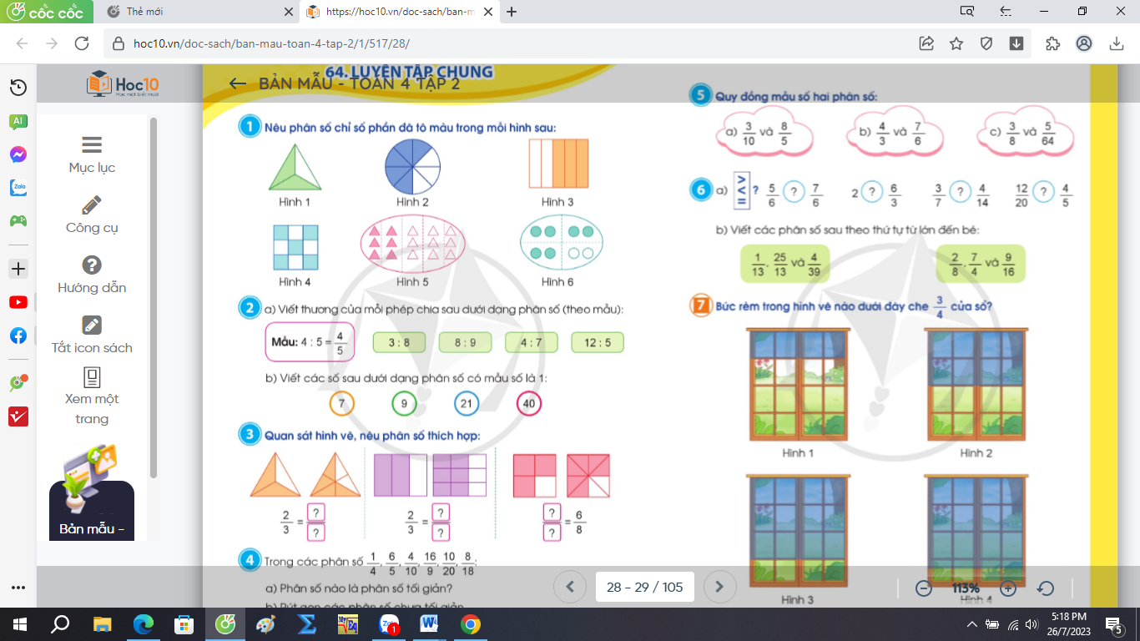  + Câu 2: Quy đồng mẫu số hai phân số:  và .  + Câu 3: So sánh .  và .  + Câu 4: Muốn quy đồng hai phân số ta làm như thế nào?  - GV Nhận xét, tuyên dương.  - GV dẫn dắt vào bài mới | - HS tham gia trò chơi  - Trả :lời:  = $\frac{3×4}{4×4}$ = $\frac{9}{16}$  >  + Trả lời ...  - HS lắng nghe.
2. Luyện tập:
Bài 1: Tính.  - GV mời 1 HS đọc yêu cầu bài 1.  - GV mời HS làm bài nhóm 2.  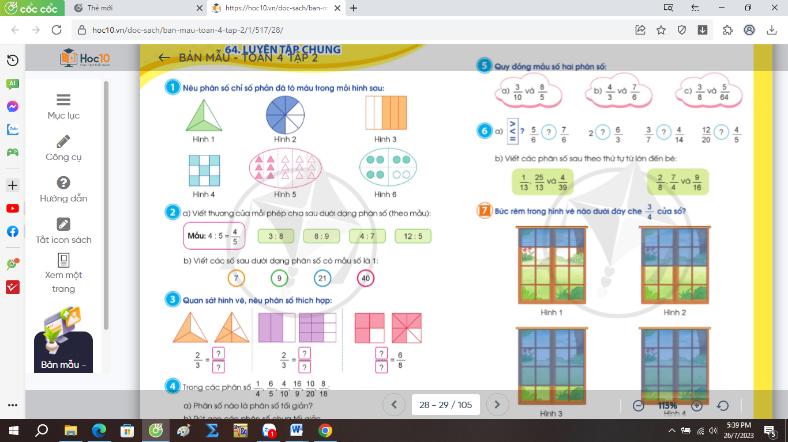  - GV học sinh nêu kết quả thực hiện .  - HSKT: GV hướng dẫn HS đọc PS đơn giản theo khả năng.  - GV nhận xét, tuyên dương. | - 1 HS đọc yêu cầu bài 1.  - HS làm bài nhóm 2.  Hình 1 $\frac{9}{16}$; hình 2 $\frac{5}{8}$ ; hình 3 $\frac{3}{5}$  Hình 4 $\frac{5}{9}$; hình 5 $\frac{4}{10}$ ; hình 6 $\frac{6}{8}$  - HS báo cáo kết quả thực hiện .  - HS lắng nghe rút kinh nghiệm.
Bài 2:  - GV mời 1 HS đọc yêu cầu bài 2.  - GV mời HS làm vào vở.  a)  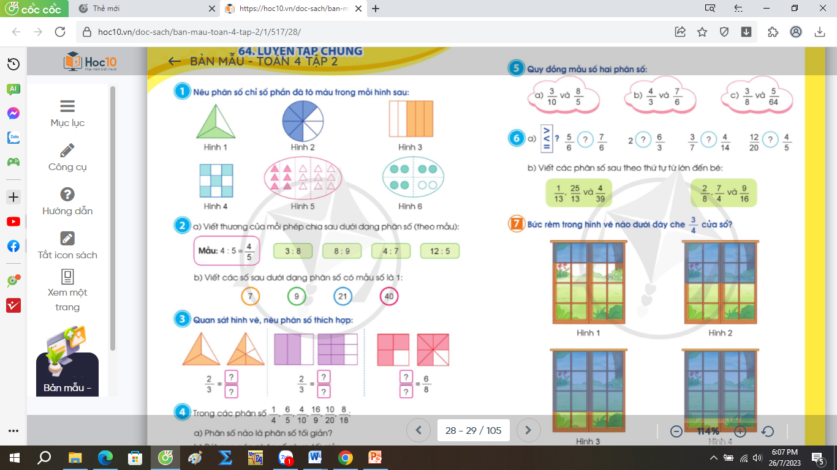 3: 8 8 : 9 4 : 7 12 : 5  b)  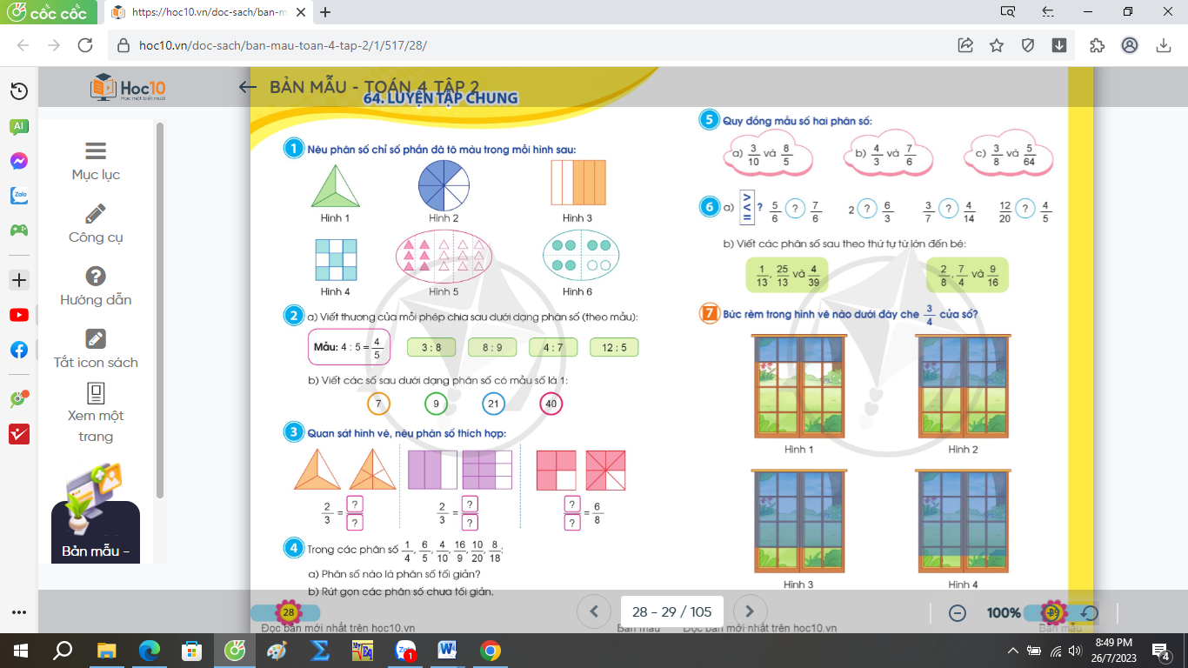  - GV mời HS nộp vở.  + GV nhận xét, tuyên dương. | - 1 HS đọc yêu cầu bài 2  - HS làm vào vở.  3: 8 = $\frac{3}{8}$ 8: 9 = $\frac{8}{9}$  4: 7 = $\frac{4}{7}$ 12: 5 = $\frac{12}{5}$  b)  7 = $\frac{7}{1}$ ; 9 = $\frac{9}{1}$ ; 21 = $\frac{21}{1}$ ; 40 = $\frac{40}{1}$  - HS nộp vở.  - HS lắng nghe, rút kinh nghiệm.
Bài 3:  - GV mời 1 HS đọc yêu cầu bài 3.  - GV mời HS làm nhóm 3.  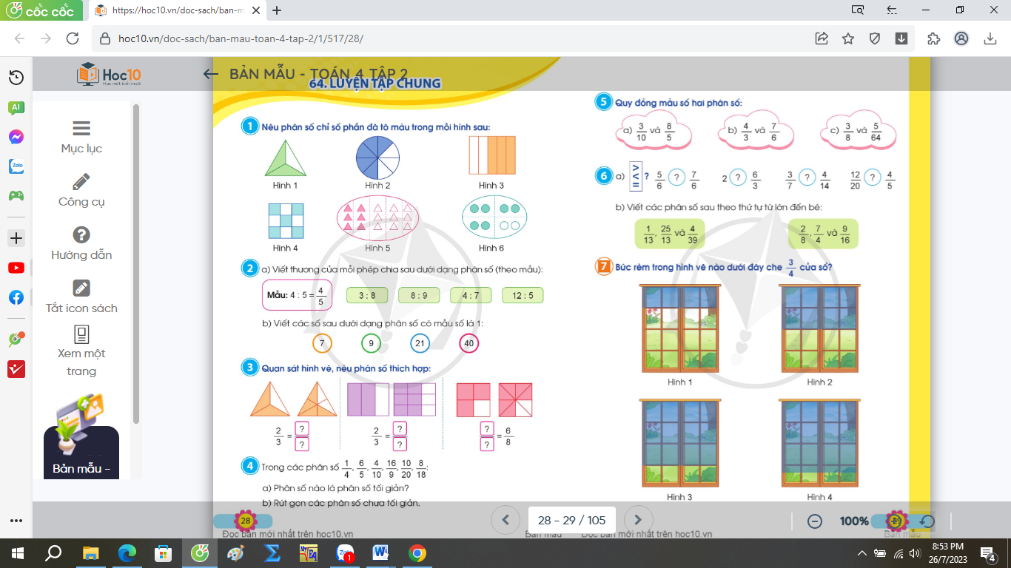  - GV mời đại diện nhóm nêu kết quả.  + GV nhận xét, tuyên dương. | - 1 HS đọc yêu cầu bài 2  - HS làm nhóm 3.  $\frac{ 2}{3}$ = $\frac{4}{6}$ $\frac{2}{3}$ = $\frac{6}{9}$ $\frac{3}{4 }$= $\frac{6}{8}$  - Đại diện nhóm nêu kết quả.  - HS lắng nghe, rút kinh nghiệm.
3. Vận dụng trải nghiệm .
- GV tổ chức cho học sinh thi điền nhanh kết quả:  $\frac{ 2}{3}$ = $\frac{}{9}$ $\frac{1}{2}$ = $\frac{6}{}$ $\frac{3}{5 }$=  - GV mời HS thực hiện nhóm 4  - Nhận xét, tuyên dương | - HS tham gia để vận dụng kiến thức đã học vào thực tiễn.  - HS thực hiện nhóm 4  - Lắng nghe, rút kinh nghiệm.
IV. Điều chỉnh sau bài dạy (nếu có)
.................................................................................................................................................

Thứ Ba ngày 27 tháng 02 năm 2024
CHIỀU Tiết 1: TIẾNG VIỆT
Bài viết 1: Luyện tập tả con vật (1 tiết)
(Tìm ý, lập dàn ý)

I. Yêu cầu cần đạt.
- Tìm ý và lập được dàn ý cho bài văn tả con vật; các ý được trình bày rõ rang, mạch lạc.
- Chọn được một số từ ngữ giàu hình ảnh để miêu tả hình dáng, hoạt động của con vật.
- Biết vận dụng bài học vào thực tiễn cuộc sống.
* Từ đó phát triển năng lực, phẩm chất:
- Năng lực tự chủ, tự học: Biết xác định yêu cầu của đề, tìm ý, lựa chọn và liên kết các ý để lập dàn ý.
- Năng lực giải quyết vấn đề và sáng tạo: phát hiện được điểm khác nhau khi lập dàn ý tả các con vật khác nhau.
- Năng lực giao tiếp và hợp tác: HS biết trao đổi với GV và các bạn để hoàn thiện dàn ý.
- Phẩm chất nhân ái: Thông qua bài học biết yêu thương chăm sóc động vật.
- Phẩm chất chăm chỉ: Có ý thức tự giác trong học tập, chăm chỉ làm bài.
- Phẩm chất trách nhiệm: Biết giữ trật tự, lắng nghe và học tập nghiêm túc.
- HSKT: Luyện viết chữ cái
II. Đồ dùng dạy học.
- Kế hoạch bài dạy.
- SGK và các thiết bị, học liệu phụ vụ cho tiết dạy.
III. Hoạt động dạy học.
Hoạt động của giáo viên | Hoạt động của học sinh
1. Khởi động:
- GV giới thiệu bài hát: “ rửa mặt như mèo” yêu cầu cả lớp cùng hát.  - GV cùng trao đổi với HS về nội dung câu chuyện để dẫn dắt vào bài:  + Các bạn nhỏ trong bài hát nhắc tới con vật gì?  + Con vật trong bài hát có những đặc điểm gì?  + Em có thích con vật không? Con vật em thích là con vật nào?  - GV dẫn dắt vào bài mới: Các em ạ dàn ý có vai trò rất quan trọng, giúp ta viết được bài văn đủ ý, các ý sắp xếp một cách hợp lí. Chính vì vậy hôm nay cô và các em sẽ tập tìm ý, lập dàn ý cho bài văn tả con vật. Mời các em mở vở ghi bài mới: Luyện tập tả con vật. | - HS tham gia khởi động hát múa theo GV.  - HS cùng trao đổi với GV về nội dung câu chuyện trong bài hát:  + Con mèo.  + Rửa mặt không sạch bị đau mắt, khóc nhè.  + HS trả lời.  - HS lắng nghe.
2. Khám phá.
Hoạt động 1: tìm ý, lập dàn ý:  - GV mời 1 HS đọc đề bài và gợi ý trong SGK/T36.  - GV hướng dẫn HS hiểu gợi ý, dựa vào gợi ý để tìm ý, lập dàn ý:  + Viết gì?  + Sử dụng sơ đồ tư duy?  + Lập dàn ý dựa theo cấu tạo của bài văn tả con vật đã học.  - GV mời cả lớp sinh hoạt nhóm 4 viết ra giấy nháp bất kì từ nào thể hiện suy nghĩ hoặc kết quả qua quan sát của em.  - HSKT: GV cho hs viết chữ cái đã học.  - GV theo dõi và hướng dẫn HS lập dàn ý ( sắp xếp ý).  - GV chiếu sơ đồ tư duy mẫu SGK/T36 để HS làm tương tự theo.  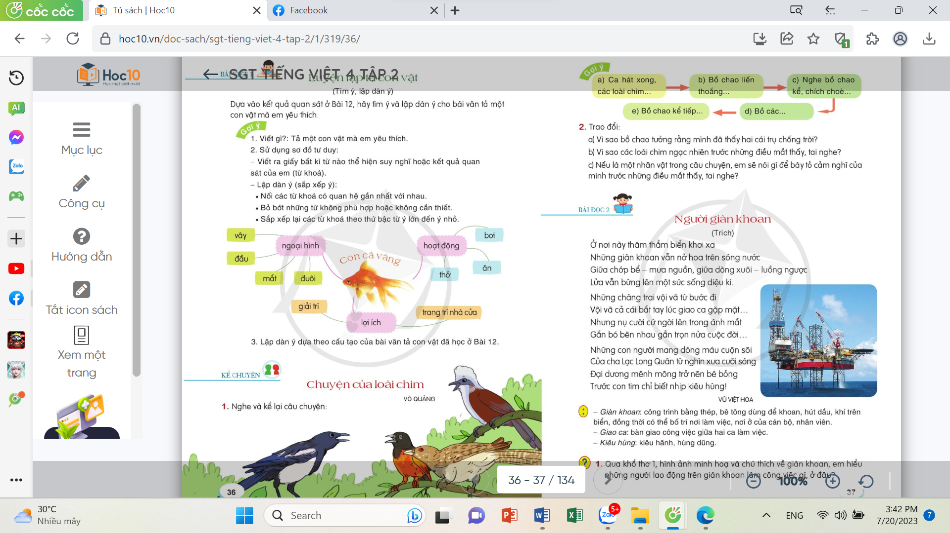 | - 1 HS đọc đề bài và gợi ý trong SGK, cả lớp lắng nghe bạn đọc.  - HS lắng nghe.  - Cả lớp tổ chức sinh hoạt nhóm, cùng nhau thảo luận trình bày các từ khóa ra nháp theo sơ đồ tư duy.  - Đại diện nhóm trình bày trước lớp.  - Các nhóm khác nhận xét, bổ sung.  -
3. Luyện tập.
Hoạt động 2: Hoàn thiện dàn ý  - GV cho HS nghe tham khảo dàn ý của các nhóm làm tốt, sau đó hoàn thiện dàn ý của cá nhân.  - GV mời HS đọc lại dàn ý của mình đã lập cho cả lớp nghe.  - GV mời HS nhận xét.  - GV nhận xét, chỉnh sửa giúp HS them hoặc bớt ý.  - GV dàn ý tả con mèo:  * Củng cố, dặn dò:  - GV: Em hãy chỉ ra các trình tự khi lập dàn ý tả con vật?  - GV nhận xét tiết dạy, khen ngợi, biểu dương những HS tích cực.  - Dặn dò HS bài về nhà. | - 1 HS đọc dàn ý trước lớp.  - Các nhóm khác nhận xét.  - HS lắng nghe.
IV. Điều chỉnh sau bài dạy (nếu có)
.................................................................................................................................................
----------------------------------------------------
Tiết 2: TOÁN
Bài 64: Luyện tập chung (T2)
I. Yêu cầu cần đạt:
- Ôn tập, củng cố: Khái niệm ban đầu về phân số, tính chất cơ bản của phân số, rút gọn phân số, quy đồng mẫu số hai phân số, so sánh các phân số.
* Từ đó phát triển năng lực và phẩm chất:
- Phát triển năng lực lập luận, tư duy toán học và năng lực giao tiếp toán học
- Năng lực tự chủ, tự học: Chủ động thực hiện được rút gọn phân số, quy đồng mẫu số hai phân số, so sánh các phân số.
- Năng lực giải quyết vấn đề và sáng tạo: Có khả năng thực hiện sáng tạo khi tham gia trò chơi và vận dụng thực tiễn.
- Năng lực giao tiếp và hợp tác: Phát triển kĩ năng giao tiếp nghe - nói trong hoạt động nhóm.
- Phẩm chất nhân ái: Có ý thức giúp đỡ lẫn nhau trong hoạt động nhóm để hoàn thành nhiệm vụ.
- Phẩm chất chăm chỉ: Chăm chỉ suy nghĩ, trả lời câu hỏi; làm tốt các bài tập.
- Phẩm chất trách nhiệm: Giữ trật tự, biết lắng nghe, học tập nghiêm túc.
- HSKT: Biết đọc các PS đơn giản.
II. Đồ dùng dạy học.
- Kế hoạch bài dạy.
- SGK và các thiết bị, học liệu phụ vụ cho tiết dạy.

III. Hoạt động dạy học.
Hoạt động của giáo viên | Hoạt động của học sinh
1. Khởi động:
- GV tổ chức trò chơi để khởi động bài học.  + Câu 1: Viết phân số chỉ phần tô màu.  + Câu 2: Quy đồng mẫu số hai phân số:  và .  + Câu 3: So sánh .  và .  + Câu 4: Muốn quy đồng hai phân số ta làm như thế nào?  - GV Nhận xét, tuyên dương.  - GV dẫn dắt vào bài mới | - HS tham gia trò chơi  - Trả :lời:  = $\frac{3×4}{4×4}$ = $\frac{9}{16}$  >  + Trả lời ...  - HS lắng nghe.
2. Luyện tập:
Bài 4: Tính.  - GV mời 1 HS đọc yêu cầu bài 4.  - GV mời HS làm bài nhóm 2.  $\frac{ 1}{4}$ ; $\frac{6}{5}$ ; $\frac{4}{10}$ ; $\frac{16}{9 }$; $\frac{10}{20}$ ; $\frac{8}{18}$  a) Phân số nào là phân số tối giản.  b) Rút gọn các phân số chưa tối giản.  - HSKT: Biết đọc các PS đơn giản.  - GV học sinh nêu kết quả thực hiện .  - GV nhận xét, tuyên dương. | - 1 HS đọc yêu cầu bài 1.  - HS làm bài nhóm 2.  a) Phân số tối giản là: $\frac{1}{4}$ ;$\frac{6}{5}$ ; $\frac{16}{9}$.  b)  $\frac{ 4}{10}$ = $\frac{2}{5}$ $\frac{10}{20}$ = $\frac{1}{2}$ $\frac{8}{18 }$= $\frac{4}{9}$  - HS báo cáo kết quả thực hiện .  - HS lắng nghe rút kinh nghiệm.
Bài 5:  - GV mời 1 HS đọc yêu cầu bài 2.  - GV mời HS làm vào vở.  - GV mời HS nộp vở.  + GV nhận xét, tuyên dương. | - 1 HS đọc yêu cầu bài 2  - HS làm vào vở.  - HS nộp vở.  - HS lắng nghe, rút kinh nghiệm.
Bài 6:  - GV mời 1 HS đọc yêu cầu bài 3.  - GV mời HS làm nhóm 3.  - GV mời đại diện nhóm nêu kết quả.  + GV nhận xét, tuyên dương. | - 1 HS đọc yêu cầu bài 2  - HS làm nhóm 3.  - Đại diện nhóm nêu kết quả.  - HS lắng nghe, rút kinh nghiệm.
3. Vận dụng trải nghiệm .
- GV tổ chức cho học sinh thi điền nhanh kết quả:  $\frac{ 2}{3}$ < $\frac{}{9}$ $\frac{1}{2}$ > $\frac{6}{}$ $\frac{3}{5 }$=  - GV mời HS thực hiện nhóm 4  - Nhận xét, tuyên dương | - HS tham gia để vận dụng kiến thức đã học vào thực tiễn.  - HS thực hiện nhóm 4  - Lắng nghe, rút kinh nghiệm.
IV. Điều chỉnh sau bài dạy (nếu có)
.................................................................................................................................................
----------------------------------------------------------
Tiết 3: HOẠT ĐỘNG TRẢI NGHIỆM
Sinh hoạt theo chủ đề: Chăm sóc, bảo vệ cảnh quan thiên nhiên
I. Yêu cầu cần đạt:
- Lập được kế hoạch khảo sát thực trạng cảnh quan thiên nhiên.
- Phát triển kĩ năng hợp tác nhóm.
* Từ đó phát triển năng lực, phẩm chất:
- Năng lực tự chủ, tự học: Biết lắng nghe và chia sẻ ý kiến cá nhân với bạn, nhóm và GV. Tích cực tham gia các hoạt động trong lớp.
- Năng lực giải quyết vấn đề và sáng tạo: Tư duy logic và sáng tạo khi lập kế hoạch khảo sát thực trạng cảnh quan thiên nhiên.
- Năng lực giao tiếp và hợp tác: Biết trao đổi tích cực với giáo viên và các bạn khác trong lớp.
- Phẩm chất yêu nước: Thông qua việc lập kế hoạch khảo sát thực trạng cảnh quan thiên nhiên biết yêu trường, yêu lớp và cảnh quan thiên nhiên.
- Phẩm chất nhân ái: Tôn trọng bạn và lắng nghe trong tham gia hợp tác nhóm.
- Phẩm chất chăm chỉ: Có tinh thần chăm chỉ để lập được kế hoạch theo yêu cầu
- Phẩm chất trách nhiệm: Có ý thức nghiêm túc trong làm việc nhóm
- HSKT: Biết được những việc làm bảo vệ cảnh quan thiên nhiên.
II. Đồ dùng dạy học.
- Kế hoạch bài dạy.
- SGK và các thiết bị, học liệu phục vụ cho tiết dạy.

III. hoạt động dạy học.
Hoạt động của giáo viên | Hoạt động của học sinh
1. Khởi động:
- GV tổ chức múa hát bài “Em yêu cây xanh” để khởi động bài học.  https://www.youtube.com/watch?v=RnHcfB7J_ec&t=32s  - GV cùng trao đổi với HS về nội dung bài hát và các hoạt động múa, hát mà các bạn thể hiện trước lớp.  - GV nhận xét, tuyên dương và dẫn dắt vào bài mới. | - Một số HS lên trước lớp thực hiện. Cả lớp cùng múa hát theo nhịp điều bài hát.  - HS lắng nghe.
2. Khám phá:
- Gv chia lớp thành 6 nhóm:  - GV phổ biến nhiệm vụ và hướng dẫn HS lập kế hoạch theo gợi ý:  + Địa điểm khảo sát  + Nội dung khảo sát  + Thời gian thực hiện  + Phân công nhiệm vụ cho các thành viên.  - GV khuyến khích HS xây dựng kế hoạch khảo sát băng biểu bảng, sơ đồ tư duy ...  - GV theo dõi hỗ trợ HS. | - HS các nhóm, bầu nhóm trưởng, thư kí xây dựng kế hoạch
3. Luyện tập.
- GV mời các nhóm lên chia sẻ kế hoạch khảo sát của nhóm mình trước lớp.  - GV gợi ý một số câu hỏi trao đổi để tìm hiểu bản kế hoạch:  + Bản kế hoạch đã đầy đủ và chi tiết chưa?  + Thời gian và phân công nhiệm vụ trong bản kế hoạch đã phù hợp chưa?  - GV nhận xét, tuyên dương và kết luận:  Khảo sát là việc làm quan trọng và cần thiết để chúng ta nắm rõ thực trạng cảnh quan thiên nhiên, từ đó sẽ xây dựng kế hoạch chăm sóc, bảo vệ cảnh quan thiên nhiên cho phù hợp.  HSKT: Tham gia HĐ nhóm, biết được những việc làm bảo vệ cảnh quan thiên nhiên. | - Lần lượt đại diện các nhóm báo cáo kết quả của nhóm mình.  - Các nhóm lắng nghe, đóng góp ý kiến, có thể đặt câu hỏi để hiểu thêm về bản kế hoạch của nhóm bạn.  - HS lắng nghe, rút kinh nghiệm.
4. Vận dụng trải nghiệm.
- GV HD HS về nhà tiến hành khảo sát thực trang cảnh quan thiên nhiên theo kế hoạch đã xây dựng và hoàn thành phiếu khảo sát:  - GV nhận xét, tổng hợp ý kiến và tuyên dương (Những ý kiến hay, kế hoạch tốt)  - Nhận xét sau tiết dạy, dặn dò về nhà. | - HS thảo luận, và đưa ra sáng kiến đẻ cải thiện cảnh quan.  - Các nhóm trình bày.  - HS lắng nghe, rút kinh nghiệm
IV. Điều chỉnh sau bài dạy (nếu có)
.................................................................................................................................................
-------------------------------------------------------------------------------------------------------------
Thứ Tư ngày 28 tháng 02 năm 2024
Sáng Tiết 1. TIẾNG VIỆT
Nói và nghe (1 tiết)
Kể chuyện: Chuyện của loài chim
I. Yêu cầu cần đạt.
- Nhớ nội dung câu chuyện đã nghe, dựa vào gợi ý kể lại được câu chuyện.
- Biết ghi chép, nhận xét, đóng góp ý kiến cho lời kể và ý kiến của bạn.
- Phát triển năng lực văn học: Thể hiện được lời kể bằng từ ngữ phù hợp, giọng kể diễn cảm; động tác và nét mặt phù hợp với câu chuyện.
- Biết vận dụng kiến thức từ bài học để vận dụng vào thực tiễn: Biết trao đổi với người thân về vẻ riêng của mỗi người trong gia đình.
* Từ đó phát triển năng lực, phẩm chất:
- Năng lực tự chủ, tự học: Tích cực học tập, tiếp thu kiến thức để kể lại được câu chuyện: Chuyện của loài chim.
- Năng lực giải quyết vấn đề và sáng tạo: Bước đầu biết kể chuyện bằng giọng diễn cảm kết hợp thể hiện vẻ mặt, cử chỉ phù hợp.
- Năng lực giao tiếp và hợp tác: Biết cùng các bạn kể lại câu chuyện đã học bằng hình thức nối tiếp/ phân vai.
- Phẩm chất nhân ái: Thông qua bài học, HS biết yêu quê hương đất nước, tự hào về những thay đổi của đất nước.
- Phẩm chất chăm chỉ: Có ý thức tự giác trong học tập, trò chơi và vận dụng.
- Phẩm chất trách nhiệm: Biết giữ trật tự, lắng nghe và học tập nghiêm túc.
- HSKT: Tham gia hđ nhóm cùng bạn.
II. Đồ dùng dạy học.
- Kế hoạch bài dạy.
- SGK và các thiết bị, học liệu phụ vụ cho tiết dạy.
III. Hoạt động dạy học.
Hoạt động của giáo viên | Hoạt động của học sinh
1. Khởi động:
- GV giới thiệu bài hát “ Vui đến trường” để khởi động bài học.  - GV cùng trao đổi với HS về nội dung bài hát.  - GV trao đổi và dẫn dắt vào bài mới:  Các em vừa khởi động bằng một bài hát rất vui phải không nào. Các em ạ trong những năm gần đây đất nước ta đổi mới rất nhiều và ngày càng xuất hiện nhiều nhà cao tầng, những cây cầu mới, những con đường mới, … khiến ngay cả những chú chim bay khắp đó đây chững kiến biết bao thay đổi cũng không khỏi ngỡ ngàng. Câu chuyện cô và các em se kể hôm nay có tên Chuyện của loài chim được trích từ truyện ngắn: Những câu chuyện của nhà văn Võ Quảng. Trong Truyện, các loài chim kể cho nhau nghe về một lần ngỡ ngàng như thế. Các em hãy nghe cô kể chuyện và tập kể lại nhé! | - HS cả lớp cùng hát bài hát.  - HS lắng nghe.
2. Khám phá.
Hoạt động 1: Nghe kể cuyện. (làm việc chung cả lớp)  - GV chiếu tivi cho HS xem hình và nghe kể chuyện.  - GV kể chuyện bằng giọng vui tươi, chú ý thể hiện lời của các chú chim bằng giọng phù hợp: Bồ chao liếng thoắng, chích chòe xuýt xoa đầy vẻ lo sợ, bồ các điềm tĩnh.  - GV kể lần 1 kết hợp giải nghĩa từ khó:  + Liến thoắng: nói quá nhanh và liên tục không ngừng.  + Sơ tán: tạm di chuyển ra khỏi khu vực không an toàn để tránh tai nạn.  + Xuýt xoa: phát ra những tiếng gió biểu thị cảm giác đau, rét, tiếc rẻ hoặc lo lắng, kinh ngạc.  + Trụ điện: cột vững chắc để đỡ dây điện.  + Thở phào: thở một hơi dài khoan khoái vì đã trút được nỗi lo lắng, buồn phiền.  - Kể xong lần 1 GV yêu cầu HS cả lớp quan sát tranh đọc thầm lại các gợi ý.  - GV kể tiếp lần 2. | - HS lắng nghe gv kể chuyện.  - HS quan sát tivi kết hợp lắng nghe.  - HS quan sát tranh SGK và đọc thầm các gợi ý kết hợp nghe GV kể lần 2 ghi nhớ câu chuyện để tập kể.
3. Luyện tập.
Hoạt động 2: Kể chuyện (Sinh hoạt nhóm 4)  1. Kể chuyện trong nhóm:  - GV chia nhóm.  - GV hướng dẫn HS tập kể trong nhóm 4, nói cho HS biết: Các em chỉ cần kể đúng những chi tiết chính trong câu chuyện; khi kể có thể thay hoặc them, bớt từ.  - HSKT: lắng nghe và tham gia cùng bạn kể lại câu chuyện.  - GV theo dõi giúp đỡ HS kể chuyện, hướng dẫn HS thay đổi sao cho mỗi HS được tập kể tất cả các đoạn.  1.2. Kể chuyện trước lớp.  - GV mời đại diện các nhóm kể từng đoạn câu chuyện trước lớp.  - Cả lớp nhận xét.  - GV nhận xét tuyên dương.  - GV mời một số HS kể lại toàn bộ câu chuyện.  - GV nhận xét, tuyên dương. | - HS lắng nghe GV chia nhóm và phân nhiệm vụ.  - HS thảo luận nhóm 4: Dựa vào sơ đồ và các câu hỏi gợi ý để kể và trao đổi câu chuyện.  - Các nhóm kể chuyện trong nhóm với nhau để hoàn thiện câu chuyện.  - Đại diện các nhóm kể từng đoạn câu chuyện trước lớp.  - Cả lớp nhận xét.  - HS lắng nghe rút kinh nghiệm.  - Một số HS khá giỏi kể lại toàn bộ câu chuyện.
Hoạt động 3: Trao đổi về câu chuyện (Sinh hoạt nhóm).  - GV mời HS đọc yêu cầu của bài 2 SGK/ T37  - GV mời HS sinh hoạt nhóm cùng nhau suy nghĩ, thảo luận câu hỏi và trả lời theo hình thức phỏng vấn.  a) Vì sao bồ chao tưởng rằng mình đã thấy hai cái trụ chống trời?  b) Vì sao các loài chim ngạc nhiên trước những điều mắt thấy, tai nghe?  c) Nếu là một nhân vật trong câu chuyện, em sẽ nói gì để bày tỏ cảm nghĩ của mình trước những điều mắt thấy, tai nghe?  - GV mời 1 HS lên đóng vai trò là phóng viên điều hành.  - Trong thời gian đó GV cho HS vừa nghe vừa ghi nhanh câu hỏi, thắc mắc của mình về câu chuyện  - GV nhận xét, tuyên dương chung. | - 1 HS đọc yêu cầu bài2  + HS HS sinh hoạt nhóm cùng nhau suy nghĩ, thảo luận và trả lời các câu hỏi.  - 1 HS đóng vai trò là phóng viên đặt câu hỏi cho cả lớp.  - HS còn lại trả lời.  a) Vì hai cái trụ ấy rất cao: cao đến tận mây xanh; vì bồ chao chưa từng thấy hai cái trụ đó.  b) Vì những thay đổi của đất nước diễn ra quá nhanh chóng.  c) Đất nước mình thay đổi nhanh chóng quá!  Các công trình xuất hiện nhanh chóng như có một phép màu!  Thật là đáng ngạc nhiên!  ….  - HS trả lời câu hỏi.  - HS đưa câu hỏi thêm (nếu có)  - HS lắng nghe, rút kinh nghiệm.
4. Vận dụng trải nghiệm.
- GV nhắc học sinh về các việc làm thiết thực của HS để góp phần xây dựng đất nước đổi thay.  - GV nhận xét tiết dạy.  - Dặn dò bài về nhà. | - HS lắng nghe để vận dụng kiến thức đã học vào thực tiễn.  - HS cam kết thực hiện.  - HS lắng nghe, rút kinh nghiệm.
IV. Điều chỉnh sau bài dạy (nếu có)
.................................................................................................................................................
---------------------------------------------------------
Tiết 2: TIẾNG VIỆT
Bài đọc 02: Người giàn khoan (1 tiết)
I. Yêu cầu cần đạt.
- Đọc thành tiếng trôi chảy bài thơ. Phát âm đúng các từ ngữ trong bài có âm, vần, thanh HS địa phương dễ viết sai. Tốc độ đọc khoảng 85-90 tiếng/ phút. Đọc thầm nhanh hơn học kì I.
- Hiểu nghĩa các từ ngữ khó đã được giải nghĩa trong bài và những từ ngữ khác. Hiểu nội dung, ý nghĩa của bài đọc: Nói về công việc của những người làm nhiệm vụ khai thác dầu khí ở giàn khoan; ca ngợi sức mạnh, ý chí quyết tâm và tình yêu công việc của “ người giàn khoan”.
* Từ đó phát triển năng lực, phẩm chất:
- Phát triển năng lực văn học: Hiểu và biết bày tỏ sự yêu thích với một số từ ngữ hay, hình ảnh đẹp trong bài thơ. Hiểu và biết bày tỏ niềm tự hào về những công trình xây dựng đất nước, tình cảm yêu mến đối với những người góp sức xây dựng đất nước.
- Biết vận dụng bài học vào thực tiễn cuộc sống: Biết mừng vui vì sự thay đổi từng ngày của đất nước, trân trọng người lao động, chăm chỉ lao động.
- Năng lực tự chủ, tự học: Tích cực tập đọc, cố gắng luyện đọc đúng, luyện đọc diễn cảm tốt.
- Năng lực giải quyết vấn đề và sáng tạo: Nâng cao kĩ năng tìm hiểu ý nghĩa nội dung bài đọc và vận dụng vào thực tiễn.
- Năng lực giao tiếp và hợp tác: Phát triển năng lực giao tiếp trong trả lời các câu hỏi và hoạt động nhóm.
- Phẩm chất nhân ái: Thông qua bài đọc, biết lễ phép, lịch sự, tự tin yêu quý bản thân mình.
- Phẩm chất chăm chỉ: Có ý thức tự giác tập đọc, trả lời các câu hỏi.
- Phẩm chất trách nhiệm: Biết giữ trật tự, lắng nghe và học tập nghiêm túc.
*Tích hợp BVMTBĐ: Nước ta có các vùng biển và thềm lục địa rộng lớn, cũng là nơi có tiềm năng rất lớn về dầu khí.
- HSKT: Đọc thuộc bảng chữ cái
II. Đồ dùng dạy học.
- Kế hoạch bài dạy.
- SGK và các thiết bị, học liệu phụ vụ cho tiết dạy.
III. Hoạt động dạy học.
Hoạt động của giáo viên | Hoạt động của học sinh
1. Khởi động:
- GV chiếu video và kết hợp cho Hs nghe bài hát về những người làm việc trên giàn khoan khai thác dầu khí.  - GV thông qua video chiếu, GV dẫn dắt vào bài mới: Các em ạ, đây là hình ảnh giàn khoan giữa biển khơi, nơi các chú công nhân khai thác dầu khí, một nguồn tài nguyên vô cùng quý giá của đất nước ta. Hôm nay cô và các em sẽ cùng tìm hiểu về những công việc của các chú công nhân nơi giàn khoan ấy nhé thông qua bài học: Người giàn khoan. | - HS lắng nghe và xem video.  - HS quan sát và lắng nghe.  - Học sinh lắng nghe.
2. Khám phá.
2.1. Hoạt động 1: Đọc thành tiếng  - GV đọc mẫu 1 lần bài thơ: Người dàn khoan.  - GV HD đọc: Thể hiện giọng đọc sôi nổi, phấn khích; nhấn giọng ở một số từ ngữ: thăm thẳm, chớp bể, mưa nguồn, dòng xuôi, luồng ngược, bừng lên, ngời lên, từ nghìn xưa, nhịp kiêu hùng, …  - GVvà HS thảo luận thống nhất chia đoạn: bài đọc chia 3 đoạn ( 3 khổ thơ)  + Đoạn 1: Ở nơi này …sức sống diệu kì  + Đoạn 2: Tiếp theo…. nửa cuộc đời.  + Đoạn 3: Tiếp theo … nhịp kiêu hùng.  - GV gọi 3 HS đọc nối tiếp theo khổ thơ.  - HSKT: Đọc thuộc chữ cái bất kì trong bảng chữ cái theo khả năng.  - GV hướng dẫn luyện đọc từ khó: Giàn khoan, luồng ngược, ngời lên, cuộn sôi, cưỡi sóng, kiêu hung.  - GV hướng dẫn luyện đọc câu:  Những con người / mang dòng máu / cuộn sôi //  Của cha / Lạc Long Quân / từ nghìn xưa cưỡi sóng //  - GV mời một số HS khá, giỏi đọc toàn bộ bài đọc. | - Hs lắng nghe GV đọc bài.  - HS lắng nghe giáo viên hướng dẫn cách đọc.  - 3 HS đọc nối tiếp theo khổ  - HS đọc từ khó.  - 2-3 HS đọc câu.  - Một số HS khá, giỏi đọc toàn bộ bài thơ.
3. Luyện tập.
3.1. Tìm hiểu bài. ( đọc hiểu)  - GV mời 1 HS đọc chú giải trong SGK  - GV nhận xét, tuyên dương và có thể giải thích thêm một số từ ngữ mà tại địa phương HS chưa nắm được.  - GV gọi HS đọc và trả lời lần lượt các câu hỏi trong sgk. Đồng thời vận dụng linh hoạt các hoạt động nhóm bàn, hoạt động chung cả lớp, hoạt động cá nhân,…  - GV hỗ trợ HS gặp khó khăn, lưu ý rèn cách trả lời đầy đủ câu.  + Câu 1: Qua khổ thơ 1, hình ảnh minh họa và chú thích về giàn khoan, em hiểu người lao động trên giàn khoan làm công việc gì, ở đâu?  + Câu 2: Những từ ngữ, hình ảnh nào giúp em hình dung được những khó khăn thách thức đối với người làm việc trên giàn khoan?  + Câu 3: Em cảm nhận như thế nào về “người giàn khoan” qua các từ ngữ ở câu 2?  + Câu 4: Qua khổ thơ 3 tác giả muốn nói điều gì về “người giàn khoan”?  - GV nhận xét, tuyên dương HS tích cực.  *Tích hợp BVMTBĐ: Nước ta có các vùng biển và thềm lục địa rộng lớn, cũng là nơi có tiềm năng rất lớn về dầu khí.  ? Chúng ta cần làm gì để bảo vệ tài nguyên trên biển.  - GV mời HS nêu nội dung bài.  - GV nhận xét và chốt nội dung bài học:  Bài thơ nói về công việc của những người làm nhiệm vụ khai thác dầu khí ở giàn khoan; ca ngợi sức mạnh, ý chí quyết tâm và tình yêu công việc của “ người giàn khoan” | 1 HS đọc chú giải:  + Giàn khoan: Công trình bằng thép, bê tông dùng để khoan, hút dầu khí trên biển, đồng thời có thể bố trí nơi làm việc, nơi ở của cán bộ, nhân viên.  + Giao ca: bàn giao công việc giữa hai ca làm việc.  + Kiêu hùng: Kiêu hãnh, hùng dũng.  - HS lắng nghe.  - HS trả lời lần lượt các câu hỏi:  C1: Người giàn khoan làm công việc khai thác dầu khí ở giữa biển khơi.  Câu 2: Các từ ngữ hình ảnh: thăm thẳm biển khơi xa, chớp bể, mưa nguồn, dòng xuôi, luồng ngược, đại dương mênh mông.  Câu 3: “ Người giàn khoan” rất bận rộn, khẩn trương xong rất vui vẻ lạc quan, luôn gắn bó với đồng nghiệp..  Câu 4: Đó là những người đầy nhiệt huyết, rất mạnh mẽ.  -HS chia sẻ  - Một số HS nêu nội dung bài học theo hiểu biết của mình.  - Hs lắng nghe.  - HS nhắc lại nội dung bài học.
3.2. Đọc nâng cao.  - GV hướng dẫn kĩ HS cách đọc diễn cảm 1-2 khổ thơ hoặc toàn bộ bài thơ, chú ý thể hiện đúng nhịp thơ, cảm xúc về công việc và vẻ đẹp của “ người giàn khoan”.  VD: đọc khổ thơ 1:  Ở nơi này / thăm thẳm biển khơi xa//  Những giàn khoan / vẫn nở hoa trên sóng nước//  Giữa chớp bể- / mưa ngồn, / giữa dòng xuôi- / luồng ngược //  Lửa vẫn bừng lên/ một sức sống diệu kì.  - Mời HS luyện đọc theo nhóm 6.  - GV tổ chức cho các nhóm thi đọc diễn cảm  - GV mời cả lớp lắng nghe, nhận xét.  - GV nhận xét, tuyên dương các cá nhân, nhóm đọc tốt.  - GV yêu cầu HS đọc thuộc lòng 1 khổ thơ em thích nhất.  - GV gọi Hs khá giỏi đọc thuộc lòng cả bài thơ. | - HS lắng nghe GV hướng dẫn cách đọc diễn cảm.  - HS lắng nghe GV đọc mẫu diễn cảm.  - HS luyện đọc diễn cảm theo nhóm.  - HS thi đọc.  - Cả lớp lắng nghe, nhận xét.  - HS lắng nghe, ghi nhớ để học thuộc lòng khổ thơ.  - HS đọc thuộc lòng.
4. Vận dụng.
- GV hướng dẫn về nhà luyện đọc nâng cao đọc diễn cảm.  - Tìm hiểu thêm các bài thơ ca ngợi các nghề lao động khác, sưu tầm và học thuộc để đọc trước lớp vào tiết sau.  - GV nhận xét tiết dạy.  - Dặn dò bài về nhà. | - HS lắng nghe nhiệm vụ tự đọc nâng cao ở nhà.  - HS cam kết thực hiện.  - HS lắng nghe, ghi nhớ nhiệm vụ.
IV. Điều chỉnh sau bài dạy (nếu có)
.................................................................................................................................................
-------------------------------------------------------------
Tiết 3: TOÁN
Bài 65: Hình bình hành
I. Yêu cầu cần đạt:
- Hình thành biểu tượng về hình bình hành.
- Nhận biết một số đặc điểm của hình bình hành.
* Từ đó phát triển năng lực và phẩm chất:
- Phát triển năng lực lập luận, tư duy toán học và năng lực giao tiếp toán học
- Năng lực tự chủ, tự học: Chủ động nhận biết một số đặc điểm của hình bình hành.
- Năng lực giải quyết vấn đề và sáng tạo: Có khả năng thực hiện sáng tạo khi tham gia trò chơi và vận dụng thực tiễn.
- Năng lực giao tiếp và hợp tác: Phát triển kĩ năng giao tiếp trong hoạt động nhóm.
- Phẩm chất nhân ái: Có ý thức giúp đỡ lẫn nhau trong hoạt động nhóm để hoàn thành nhiệm vụ.
- Phẩm chất chăm chỉ: Chăm chỉ suy nghĩ, trả lời câu hỏi; làm tốt các bài tập.
- Phẩm chất trách nhiệm: Giữ trật tự, biết lắng nghe, học tập nghiêm túc.
* Tích hợp GDKNS: Có thể trang trí phòng học, nhà bằng những hình khối đẹp mắt.
- HSKT: Nhận biết hình bình hành
II. Đồ dùng dạy học.
- Kế hoạch bài dạy.
- SGK và các thiết bị, học liệu phụ vụ cho tiết dạy.

III. Hoạt động dạy học.
Hoạt động của giáo viên | Hoạt động của học sinh
1. Khởi động:
- GV tổ chức trò chơi để khởi động bài học.  + Câu 1: Đây là hình gì, đặc điểm của hình:  + Câu 2: Đây là hình gì, đặc điểm của hình:  + Câu 3: Đây là hình gì, đặc điểm của hình:  + Câu 4: Hãy kể tên một số hình khác mà em biế?  - GV Nhận xét, tuyên dương.  - GV dẫn dắt vào bài mới | - HS tham gia trò chơi  - Trả lời:  Hình tam giác, có ba cạnh,...  Hình chữ nhật, có 4 cạnh, 4 góc vuông, 2 cạnh ngắn bằng nhau 2 cạnh dài bằng nhau.  - Trả lời:  Hình vuông, có 4 cạnh, 4 góc vuông, 4 cạnh bằng nhau.  - HS kể.  - HS lắng nghe.
1. Khám phá:
1. Giới thiệu về hình bình hành.  - GV mời HS quan sát các hình bình hành.  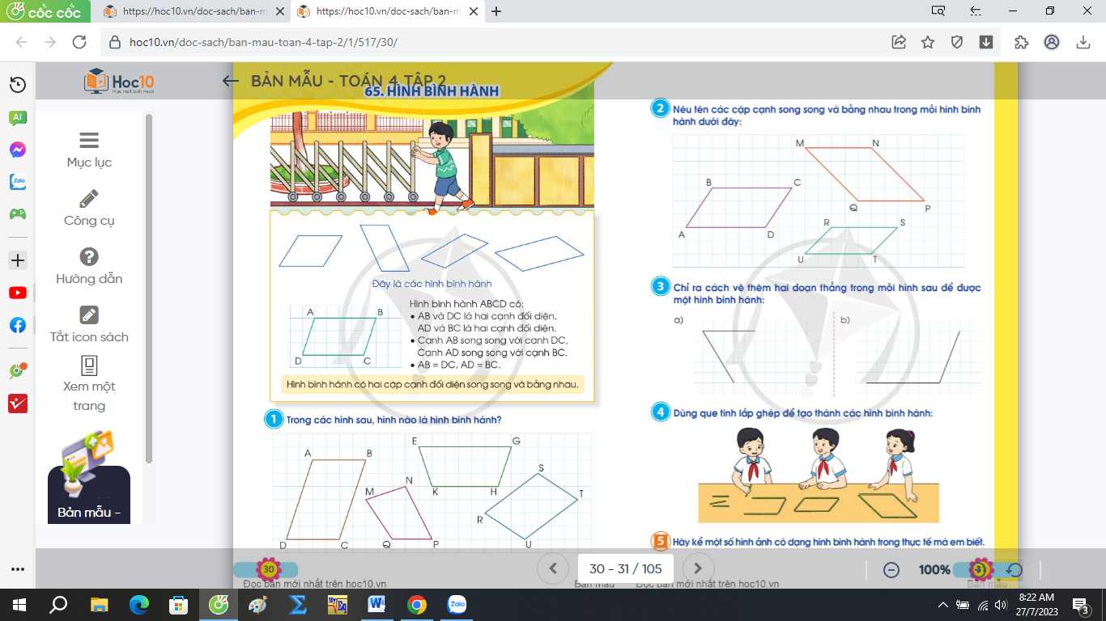  2. Đặc điểm của hình bình hành.  + Vậy hình bình hành có những đặc điểm gì ?  GV kết luận: hình bình hành có hai cặp cạnh đối diện song song và bằng nhau. | - HS quan sát.  HS nêu nhận xét: Tích không thay đổi  - HS lắng nghe, ghi nhớ.  - HS nêu.  + Hình bình hành ABCD có  AB và DC là hai cạnh đối diện.  AD và BC là hai cạnh đối diện.  cạnh AB song song với DC  cạnh AD song song với BC  AB = DC; AD = BC  - HS nêu.  - HS lắng nghe, ghi nhớ.
2. Luyện tập:
Bài 1: Làm việc cá nhân  - GV mời 1 HS đọc yêu cầu bài 1.  - GV mời cả lớp làm việc cá nhân.  - HSKT: Nhận biết hình bình hành dưới sự hướng dẫn của GV.  - GV nhận xét, tuyên dương. | - 1 HS đọc yêu cầu bài 1  - Cả lớp làm việc cá nhân.  - Hình bình hành là các hình:  ABCD; RSTU.  - HS lắng nghe, rút kinh nghiệm.
Bài 2: Sinh hoạt nhóm 2.  - GV mời 1 HS đọc yêu cầu bài 2.  - GV mởi cả lớp sinh hoạt nhóm 2, cùng nhau thảo luận và giải quyết bài toán sau:  -GV mời đại diện nhóm trình bày.  -GV mời các HS khác nhận xét, bổ sung.  - GV nhận xét, tuyên dương. | - 1 HS đọc yêu cầu bài 2.  - HS làm theo nhóm 2.  - Đại diện nhóm trình bày.  + Hình bình hành ABCD.  Cạnh BC song song và bằng cạnh AD.  Cạnh AB song song và bằng cạnh CD.  + Hình bình hành MNPQ.  Cạnh MN song song và bằng cạnh QP.  Cạnh MQ song song và bằng cạnh NP.  + Hình bình hành RSUT.  Cạnh RS song song và bằng cạnh UT.  Cạnh RU song song và bằng cạnh ST.  - HS khác nhận xét, bổ sung.  - HS lắng nghe, rút kinh nghiệm.
Bài 3: Làm việc cá nhân  - GV mời 1 HS đọc yêu cầu bài 3.  - GV mời cả lớp làm việc cá nhân vào vở.  GV mời HS nộp bài làm.  - GV nhận xét, tuyên dương. | - 1 HS đọc yêu cầu bài 3  - HS làm việc cá nhân.  - HS nộp bài làm.  - HS lắng nghe, rút kinh nghiệm.
Bài 4: Làm việc nhóm 3  - GV mời 1 HS đọc yêu cầu bài 3.  - GV mời cả lớp làm việc nhóm 3 thi làm theo yêu cầu.  - GV nhận xét, tuyên dương. | - 1 HS đọc yêu cầu bài 3  - HS làm việc nhóm 3.  - HS lắng nghe, rút kinh nghiệm.
3. Vận dụng trải nghiệm .
- GV tổ chức vận dụng:  Kể một số hình ảnh dạng hình bình hành ở thực tế mà em biết.  *Tích hợp GDKNS:Có thể trang trí phòng học, nhà bằng những hình khối đẹp mắt  - Nhận xét, tuyên dương | - HS tham gia để vận dụng kiến thức đã học vào thực tiễn.  - HS thực hiện.  - Lắng nghe, rút kinh nghiệm.
IV. Điều chỉnh sau bài dạy (nếu có)
.................................................................................................................................................---------------------------------------------------------
Tiết 4: KHOA HỌC

Ôn tập chủ đề nấm (1 tiết)
I.Yêu cầu cần đạt: Sau bài học này, HS sẽ:
- Củng cố kiến thức về nấm và một số nấm được dùng làm thức ăn.
- Củng cố kiến thức về nấm men và nấm mốc.
- Vận dụng được kiến thức đã học vào các tình huống thực tế.
* Từ đó phát triển năng lực, phẩm chất:
- Năng lực tự chủ, tự học: Chủ động học tập, tìm hiểu nội dung bài học, biết lắng nghe và trả lời nội dung trong bài học.
- Năng lực giải quyết vấn đề và sáng tạo: Tham gia tích cực vào các trò chơi, hoạt động khám phá kiến thức.
- Năng lực giao tiếp và hợp tác: Thực hiện tốt nhiệm vụ trong hoạt động nhóm.
Năng lực riêng:
-Hệ thống lại những kiến thức đã học về Chủ đề Nấm.
- Củng cố kĩ năng trình bày, chia sẻ thông tin, phân tích vấn đề và xử lí tình huống.
- Giải thích được vì sao không ăn thức ăn bị nhiễm nấm mốc.
- Phẩm chất nhân ái: Có ý thức giúp đỡ lẫn nhau trong hoạt động nhóm để hoàn thành nhiệm vụ.
- Phẩm chất chăm chỉ: Chăm chỉ suy nghĩ, trả lời câu hỏi, làm tốt các bài tập.
- Phẩm chất trách nhiệm: Giữ trật tự, biết lắng nghe, học tập nghiêm túc.
- HSKT: Biết được những biểu hiện của nấm mốc.
II. Đồ dùng dạy học.
- Kế hoạch bài dạy.
- SGK và các thiết bị, học liệu phục vụ cho tiết dạy.

III. Họat động dạy học.
Hoạt động của giáo viên | Hoạt động của học sinh
A. Khởi động.  a. Mục tiêu: Tạo tâm thế hứng thú, kích thích sự tò mò của HS trước khi vào bài học.  b. Cách thức thực hiện:  - GV tổ chức HS thảo luận nhóm đôi để:  Nêu tên một loại thực phẩm sử dụng nấm men và cho biết cách bảo quản loại thực phẩm ấy.  - GV gọi một số HS trả lời. Cả lớp nhận xét, bổ sung.  - GV nhận xét và dẫn dắt vào bài học Ôn tập chủ đề nấm.  B. Hoạt động luyện tập.  Hoạt động 1: Làm bộ sưu tập nấm  a. Mục tiêu:  - Hệ thống lại những kiến thức đã học về nấm.  - Củng cố kĩ năng trình bày, chia sẻ thông tin.  b. Cách thức thực hiện:  - GV yêu cầu HS thực hiện làm một “Bộ sưu tập nấm” theo gợi ý trang 71 SGK.  - GV chia lớp thành các nhóm 4 HS.  - GV yêu cầu các nhóm thực hiện:  + Từng HS giới thiệu bộ sưu tập nấm của mình với cả nhóm.  + Tập hợp lại thành bộ sưu tập chung của cả nhóm.  + Tạo ra một không gian để triển lãm “Bộ sưu tập nấm” của nhóm mình.  - GV tổ chức cho HS các nhóm đi tham quan “Bộ sưu tập nấm” của nhóm bạn. Sau đó đưa ra nhận xét và đánh giá lẫn nhau.  - GV trình chiếu cho HS tham khảo loại nấm đùi gà theo sơ đồ:  - GV nhận xét và tuyên dương các nhóm có “Bộ sưu tập” phong phú, trình bày đẹp, giới thiệu hay  Hoạt động 2: Xác định một số thực phẩm và cách bảo quản thực phẩm đó  a. Mục tiêu: Hệ thống lại những kiến thức đã học về một số cách bảo quản thực phẩm.  b. Cách thức thực hiện:  - GV yêu cầu HS hoàn thành câu 2 ở trang 45 SGK.  Nêu tên một số thực phẩm được bảo quản bằng những cách dưới đây.  Cách bảo quản thực phẩm Tên thực phẩm  Làm khô ?  Làm lạnh ?  Ướp muối ?  Ướp đường ?  Đóng hộp ?  - GV gọi một số HS trình bày trước lớp, cả lớp nhận xét, bổ sung.  - GV thu một số bài làm của HS để chấm bài, lấy điểm.  Hoạt động 3: Đóng vai  a. Mục tiêu: Giải thích được vì sao không ăn thức ăn bị nhiễm nấm mốc.  b. Cách thức thực hiện:  - GV yêu cầu HS đọc, quan sát tình huống trong tranh 2 trang 71 SGK và trả lời câu hỏi:  Nếu là bạn An, em sẽ làm gì trong tình huống dưới đây?  - GV chia lớp thành các nhóm 6 HS.  - GV hướng dẫn và yêu cầu HS thực hiện:  + Lần lượt từng HS đưa ra cách xử lí tình huống và giải thích lí do.  + Nhóm thảo luận chọn ra cách xử lí hiệu quả nhất.  + Tổ chức đóng vai theo cách xử lí được chọn.  - GV gọi một số nhóm lên đóng vai trước lớp. HS nhận xét, góp ý lẫn nhau.  - GV nhận xét, tuyên dương các nhóm làm tốt.  C. Hoạt động vận dụng.  a. Mục tiêu: HS củng cố kiến thức đã học về nấm.  b. Cách thức thực hiện:  - GV tổ chức cho HS làm bài tập trắc nghiệm:  Câu 1: Nấm rơm có thể sống ở  A. Đất ẩm.  B. Rơm rạ mục.  C. Thức ăn.  D. Hoa quả.  Câu 2: Nấm cần phải quan sát bằng kính hiển vi là  A. Nấm mốc, nấm men.  B. Nấm hương, nấm rơm.  C. Nấm tai mèo, nấm kim châm.  D. Nấm linh chi đỏ, nấm men.  Câu 3: Tại sao không nên ăn thức ăn có nấm mốc?  A. Thức ăn có nấm mốc gây ngộ độc thực phẩm.  B. Thức ăn có nấm mốc tăng thêm mùi vị của món ăn.  C. Thức ăn có nấm mốc mất tăng thêm sự bắt mắt của món ăn.  D. Tất cả các đáp án trên.  Câu 4: Sự khác nhau giữa nấm men và nấm ăn là  A. Nấm ăn có kích cỡ nhất định còn nấm men thì không.  B. Nấm ăn có màu sắc nhất định còn nấm men thì không.  C. Hầu hết nấm ăn đều có thể quan sát bằng mắt thường còn nấm men phải quan sát bằng kính hiển vi.  D. Nấm ăn có hình dạng cố định còn nấm men thì không.  Câu 5: Tại sao trong khi làm bánh mì, người làm bánh phải ủ men?  A. Để làm nấm men sinh trưởng và phát triển  B. Để làm nấm men thích nghi với môi trường bên trong bánh  C. Để làm nấm men tiếp xúc với không khí  D. Để làm nấm men có đủ hơi nước.  - GV mời HS trả lời, cả lớp nhận xét.  - GV nhận xét, tuyên dương HS trả lời đúng. | - HS làm việc theo cặp.  - HS trả lời:  + Bánh mì: Cần đóng gói kín, bảo quản ở nhiệt độ phòng, tránh ẩm ướt,...  - HS theo dõi, ghi bài mới.  - HS thực hiện theo yêu cầu.  - HS chia thành các nhóm.  - Các nhóm thực hiện theo yêu cầu.  - Các nhóm thực hiện theo tổ chức của GV.  - HS chú ý quan sát.  - HS chú ý lắng nghe.  - HS thực hiện theo yêu cầu.  - HS xung phong trình bày:  Cách bảo quản thực phẩm Tên thực phẩm  Làm khô Thóc, ngô, lạc, …  Làm lạnh Sữa chua, kem, thịt, cá,…  Ướp muối Cá, thịt, măng, …  Ướp đường Mơ, dâu, me, sấu…  Đóng hộp Thịt, cá, pate,…  - HS thực hiện theo yêu cầu.  - HS chia thành các nhóm.  - Các nhóm thực hiện theo yêu cầu.  - Các nhóm xung phong trình bày.  - HS chú ý lắng nghe.  - HS chú ý lắng nghe.
IV. Điều chỉnh sau bài dạy (nếu có)
.................................................................................................................................................

---------------------------------------------------------
Chiều SINH HOẠT CÂU LẠC BỘ
( 3 tiết)
----------------------------------------------------------------------------------------------------

Thứ Năm ngày 29 tháng 02 năm 2024
Sáng Tiết 1+2. TIẾNG ANH
GVC soạn giảng
----------------------------------------------------------------
Tiết 3. TOÁN
Bài 66: Hình thoi

I. Yêu cầu cần đạt:
- Hình thành biểu tượng về hình thoi.
- Nhận biết một số đặc điểm của hình thoi.
* Từ đó phát triển năng lực và phẩm chất:
- Phát triển năng lực lập luận, tư duy toán học và năng lực giao tiếp toán học
- Năng lực tự chủ, tự học: Chủ động nhận biết một số đặc điểm của hình thoi.
- Năng lực giải quyết vấn đề và sáng tạo: Có khả năng thực hiện sáng tạo khi tham gia trò chơi và vận dụng thực tiễn.
- Năng lực giao tiếp và hợp tác: Phát triển kĩ năng giao tiếp trong hoạt động nhóm.
- Phẩm chất nhân ái: Có ý thức giúp đỡ lẫn nhau trong hoạt động nhóm để hoàn thành nhiệm vụ.
- Phẩm chất chăm chỉ: Chăm chỉ suy nghĩ, trả lời câu hỏi; làm tốt các bài tập.
- Phẩm chất trách nhiệm: Giữ trật tự, biết lắng nghe, học tập nghiêm túc.
*Tích hợp GDKNS:Có thể trang trí phòng học, nhà bằng những hình khối đẹp mắt
- HSKT: Nhận biết hình thoi.
II. Đồ dùng dạy học.
- Kế hoạch bài dạy.
- SGK và các thiết bị, học liệu phụ vụ cho tiết dạy.

III. Hoạt động dạy học.
Hoạt động của giáo viên | Hoạt động của học sinh
1. Khởi động:
- GV tổ chức trò chơi để khởi động bài học.  + Câu 1: Đây là hình gì, đặc điểm của hình:  + Câu 2: Đây là hình gì, đặc điểm của hình:  + Câu 3: Đây là hình gì, đặc điểm của hình:  + Câu 4: Hãy kể tên một số hình khác mà em biế?  - GV Nhận xét, tuyên dương.  - GV dẫn dắt vào bài mới | - HS tham gia trò chơi  - Trả lời:  Hình bình hành, ...  Hình chữ nhật, có 4 cạnh, 4 góc vuông, 2 cạnh ngắn bằng nhau 2 cạnh dài bằng nhau.  - Trả lời:  Hình vuông, có 4 cạnh, 4 góc vuông, 4 cạnh bằng nhau.  - HS kể.  - HS lắng nghe.
1. Khám phá:
1. Giới thiệu về hình thoi.  - GV mời HS quan sát các hình thoi  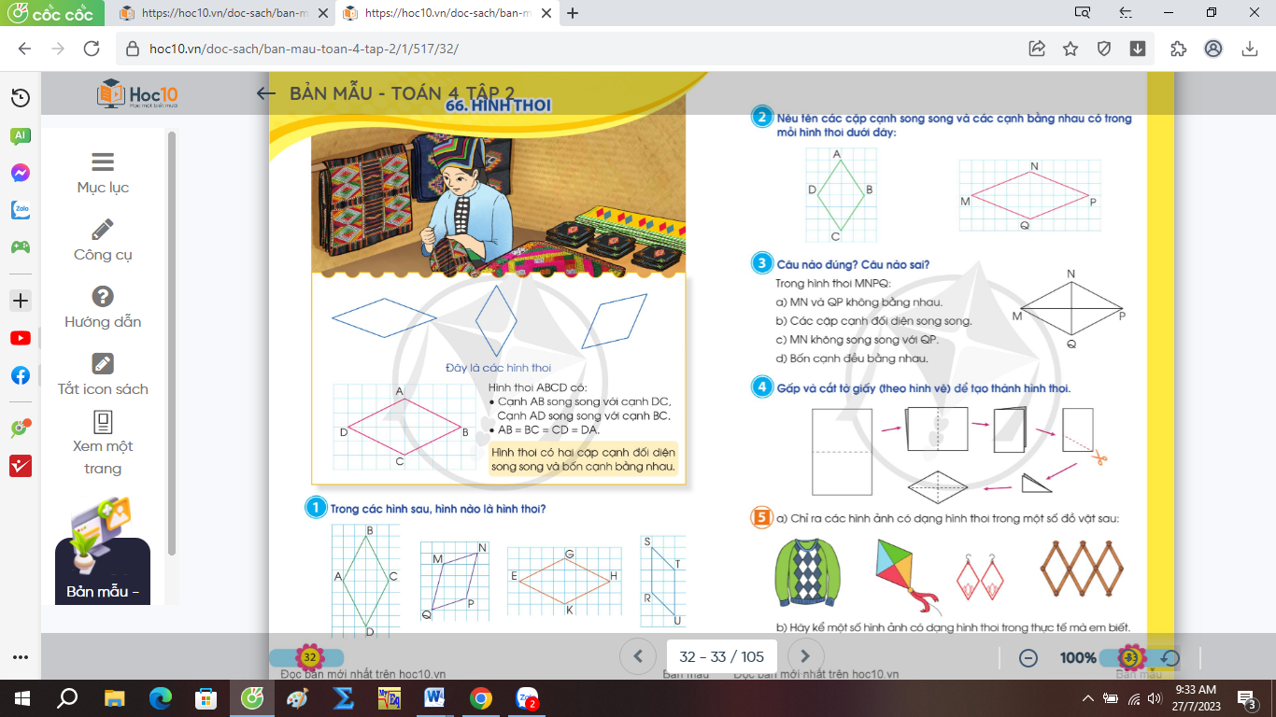  2. Đặc điểm của hình thoi.  + Vậy hình thoi có những đặc điểm gì ?  GV kết luận: hình thoi có hai cặp cạnh đối diện song song và bôn cạnh bằng nhau. | - HS quan sát.  - HS nêu.  + Hình thoi ABCD có  Cạnh AB song song với DC  Cạnh AD song song với BC  AB = BC = CD = DA  - HS nêu.  - HS lắng nghe, ghi nhớ.
2. Luyện tập:
Bài 1: Làm việc cá nhân  - GV mời 1 HS đọc yêu cầu bài 1.  - GV mời cả lớp làm việc cá nhân.  - HSKT: Nhận biết được hình thi dưới sự hướng dẫn của GV.  - GV nhận xét, tuyên dương. | - 1 HS đọc yêu cầu bài 1  - Cả lớp làm việc cá nhân.  - Hình thoi là các hình:  ABCD; EGHK.  - HS lắng nghe, rút kinh nghiệm.
Bài 2: Sinh hoạt nhóm 2.  - GV mời 1 HS đọc yêu cầu bài 2.  - GV mởi cả lớp sinh hoạt nhóm 2, cùng nhau thảo luận và giải quyết bài toán sau:  -GV mời đại diện nhóm trình bày.  -GV mời các HS khác nhận xét, bổ sung.  - GV nhận xét, tuyên dương. | - 1 HS đọc yêu cầu bài 2.  - HS làm theo nhóm 2.  - Đại diện nhóm trình bày.  + Hình thoi ABCD.  Cạnh AB song song DC.  Cạnh AD song song BC.  AB = BC = CD = DA  + Hình thoi MNPQ.  Cạnh MN song song QP.  Cạnh MQ song song NP.  MN = NP = PQ = QM  - HS khác nhận xét, bổ sung.  - HS lắng nghe, rút kinh nghiệm.
Bài 3: Làm việc cá nhân  - GV mời 1 HS đọc yêu cầu bài 3.  - GV mời cả lớp làm việc cá nhân vào vở.  GV mời HS nộp bài làm.  - GV nhận xét, tuyên dương. | - 1 HS đọc yêu cầu bài 3  - HS làm việc cá nhân.  Trong hình thoi MNPQ  a) MN và QP không bằng nhau. S  b) Các cặp cạnh đối diện song song. Đ  c) MN không song song với QP. S  d) Bốn cạnh đều bằng nhau. Đ  - HS nộp bài làm.  - HS lắng nghe, rút kinh nghiệm.
Bài 4: Làm việc nhóm 3  - GV mời 1 HS đọc yêu cầu bài 3.  - GV mời cả lớp làm việc nhóm 3 thi làm theo yêu cầu.  - GV nhận xét, tuyên dương. | - 1 HS đọc yêu cầu bài 4  - HS làm việc nhóm 3.  - HS lắng nghe, rút kinh nghiệm.
3. Vận dụng trải nghiệm .
- GV tổ chức vận dụng:  Kể một số hình ảnh dạng hình bình hành ở thực tế mà em biết .  *Tích hợp GDKNS:Có thể trang trí phòng học, nhà bằng những hình khối đẹp mắt  - Nhận xét, tuyên dương | - HS tham gia để vận dụng kiến thức đã học vào thực tiễn.  - HS thực hiện.  - Lắng nghe, rút kinh nghiệm.
IV. Điều chỉnh sau bài dạy (nếu có)
................................................................................................................................................
----------------------------------------------------------------
Tiết 4. LỊCH SỬ VÀ ĐỊA LÍ
Phố cổ Hội An (T1)
I. Yêu cầu cần đạt:
- Xác định được vị trí địa lí của phố cổ Hội An trên bản đồ hoặc lược đồ.
- Mô tả được một số công trình kiến trúc tiêu biểu của phố cổ Hội An ( Nhà cổ, Hội quán của người Hoa, chùa Cầu Nhật Bản...) có sử dụng tư liệu ( tranh ảnh...)
- Đề xuất được một số biện pháp để bảo tồn và phát huy giá trị của phố cổ Hội An.
* Từ đó phát triển NL, PC:
- NL: Tự chủ và tự học: Sưu tầm tranh ảnh về phố cổ Hội A. NL: Giao tiếp và hợp tác: Làm việc nhóm, trình bày kết quả trong nhóm và báo cáo kết quả trước lớp.
- PC: yêu nước: Yêu quê hương và tự hào về lịch sử quê hương, đất nước. PC chăm chỉ: Hoàn thành nhiệm vụ học tập và luôn tự giác tìm hiểu khám phá tri thức liên quan đến nội dung bài học. PC trách nhiệm: Có trách nhiệm với bản thân, quê hương đất nước
- HSKT: Lắng nghe và quan sát hình ảnh phố cổ Hội An.
II. Các hoạt động dạy học
Hoạt động của giáo viên |  |  | Hoạt động của học sinh
1. Mở đầu  - HS quan sát hình 1 tiền mệnh giá 20 000, đọc thông tin SGK:  + Công trình kiến trúc trong đồng tiền là gì ? Ở đâu(nhiều HS chia sẻ)  + Nêu hiểu biết của em về công trình và địa điểm đó.  - GV cho HS xem video toàn cảnh về phố cổ Hội An và dẫn dắt HS vào bài học: :  - HS trả lời, GV nhận xét, kết luận:  - GV dẫn dắt HS vào bài học.  2. Hình thành kiến thức mới:  HĐ1: Vị trí địa lí của phố cổ Hội An trên lược đồ.  - GV mời HS đọc thông tin SGK, quan sát lược đồ hình 2, thảo luận theo nhóm bốn:  + HS chỉ chỉ vị trí TP Hội An, vị trí của phố cổ Hội An trên lược đồ.  + Phố cổ Hội An nằm ở phường nào? Thuộc thành phố nào? Thuộc tỉnh nào  + Nằm cạnh con sông nào? Cách thành phố Đà Nẵng bao nhiêu km?  - GV yêu cầu HS thực hành chỉ vị trí và giới thiệu về phố cổ Hội An trên lược đồ  - GV nhận xét, đánh giá và kết luận:  + Phố cổ Hội An nằm ở phường Minh An Thuộc thành phố Hội An, tỉnh Quảng Nam  + Phố cổ Hội An nằm ven sông Thu Bồn, Cách thành phố Đà Nẵng 30 km  HĐ2: Một số công trình kiến trúc nổi tiếng ở Hội An  - GV cho HS thảo luận nhóm 4, đọc thông tin, quan sát hình ảnh SGK, làm vào phiếu học tập.  + Hãy mô tả những nét độc đáo các công trình kiến trúc: Nhà cổ Phùng Hưng, Hội quán Phúc Kiến, Chùa Cầu. |  |  | - HS quan sát hình ảnh trong tờ tiền.  - HS đọc thông tin SGK.  -HS trả lời câu hỏi theo ý hiểu của bản thân.  -HS xen video để tìm hiểu thông tin.  - HS lắng nghe, chuẩn bị vào bài học mới  - HS thực hành thảo luận nhóm (3 phút)  - Đại diện nhóm lên bảng chỉ vị trí và báo cáo kết quả.  - Nhóm khác nhận xét, bổ sung.  - HS nghe, quan sát.  - HS thảo luận nhóm 4, làm phiếu học tập.
PHIẾU HỌC TẬP
STT | Tên công trình | Điểm nổi bật về kiến trúc |  | Hình ảnh/ vẽ
1 | Nhà cổ Phùng Hưng | ........
2 | Hội quán phúc Kiến | ....
3 | Chùa Cầu | ......

- GV mời đại diện các nhóm trình bày kết quả thảo luận. Các nhóm làm cùng nội dung nhận xét, bổ sung (nếu có).  - GV nhận xét, đánh giá và kết luận: |  | - Đại diện nhóm báo cáo kết quả.  - Nhóm khác nhận xét, bổ sung.  -HS nghe GV kết luận.
Tiết 2 (Dạy tiết 2, thứ sáu - tuần 23)  HĐ3. Một số biện pháp bảo tồn và phát huy giá trị của phố cổ Hội An.  - GV cho HS đọc thông tin, thảo luận theo nhóm đôi và quan sát hình SGK.  + Đề xuất một số biện pháp bảo tồn và phát huy giá trị phố cổ Hội An.  + Những vấn đề ảnh hưởng đến công tác bảo tồn và phát huy si sản văn hóa Hội An  - GV mời đại diện các nhóm trình bày.  - Mời các nhóm khác nhận xét, bổ sung.  - GV nhận xét, kết luận:  + Các biện pháp đã được thực hiện tốt trong công tác bảo tồn và phát huy di sản văn hóa Hội An:  . Trùng tu di sản thường xuyên  . Xây dựng không gian xanh  . Nâng cao ý thức bảo vệ môi trường…  + Những vấn đề ảnh hưởng đến công tác bảo tồn và phát huy si sản văn hóa Hội An  . Thiên tai, lũ lụt, đô thị hóa  3. Luyện tập, thực hành.  * Củng cố kiến thức, kĩ năng đã học trong bài  - GV yêu cầu 1 HS đọc câu hỏi 1 phần luyện tập.  - Mời cả lớp sinh hoạt nhóm 4, cùng nhau thảo luận và thực hiện 2 nhiệm vụ sau:  Dựa vào thông tin trong mục 2, em hãy hoàn thành bảng thống kê công trình kiến trúc tiêu biểu ở Hội An theo gợi ý dưới đây  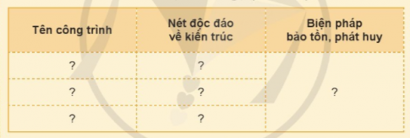  - GV mời các nhóm lên bảng lớp chia sẻ trước lớp.  - GV mời cả lớp cùng lắng nghe và đánh giá kết quả. |  | -HS đọc thông tin, thảo luận theo nhóm 2 và trả lời câu hỏi:  - Đại diện các nhóm trình bày.  - Các nhóm khác nhận xét, bổ sung.  - HS lắng nghe, rút kinh nghiệm.  - 1 HS đọc yêu cầu bài.  - Cả lớp sinh hoạt nhóm 4, cùng nhau thảo luận và thực hiện các nhiệm vụ học tập.
Tên công trình | Nét kiến trúc độc đáo | Biện pháp bảo tồn, phát huy
Chùa Cầu | Dài khoảng 18 m, rộng khoảng 3 m; có kiến trúc pha trộn của Nhật Bản, Trung Hoa và Việt Nam. Tất cả hệ khung của công trình làm bằng gỗ, có ba hệ mái tương ứng với ba phần cầu. Mái công trình lợp ngói âm dương với những chi tiết trang trí tinh xảo. Đặc biệt có những đồ gốm men lam được khảm trên mái. | - Có ý thức bảo vệ các công trình trong khu phố cổ;  - Tiến hành trùng tu các công trình đã xuống cấp trong khu phố cổ;  - Tích cực tuyên truyền, quảng báo vẻ đẹp của phố cổ Hội An.
Hội quán Phúc Kiến | Hội quán Phúc Kiến là nơi sinh hoạt cộng đồng của người Hoa cùng quê đến Hội An buôn bán và là nơi để thờ cúng các vị tiền hiền, các vị thần che chở cho cuộc sống của người dân địa phương. Hội quán được xây dựng theo kiểu đền miếu cổ Trung Hoa với mái lợp ngói ống.
Nhà cổ Phùng Hưng | Có kết cấu hai tầng với dạng nhà ống, hẹp ở chiều ngang và chiều sâu khá dài. Những lớp ngói âm dương đều tăm tắp được tính toán theo thuật phong thuỷ ngũ hành tạo nên một sắc thái đặc trưng. Không gian bên trong nhà chính thiết kế rộng rãi, dành cho buôn bán với chỗ bán hàng, kho hàng và phòng thờ.
+ Tại sao Chùa Cầu được sử dụng làm biểu tượng của phố cổ Hội  - HS trả lời miệng theo ý hiểu.  - GV nhận xét, kết luận: Chùa Cầu mang những giá trị lịch sử và văn hóa vô cùng to lớn với người dân nơi đây. Năm 1990 Chùa Cầu được nhà nước công nhận là di tích lịch sử – văn hoá cấp quốc gia và hình ảnh của nó được khắc họa trên tờ tiền polymer 20.000 đồng hiện hành của Việt Nam. Chính vì vậy mà khi nhắc đến phố cổ Hội An người t nhớ ngay đến Chùa Cầu.  4. Vận dụng.  - GV y/c hs lựa chọn một trong hai nhiệm vụ dưới đây:  1. Sưu tầm tư liệu và giới thiệu về một công trình kiến trúc nổi tiếng của Hội An mà em yêu thích.  2. Thiết kế “Sổ tay hướng dẫn du lịch văn minh ở phố cổ Hội An” dành cho học sinh, trong đó có các lưu ý về giữ gìn môi trường và bảo vệ di sản.  5. Củng cố, dặn dò  - GV nhận xét, tóm tắt lại những nội dung bài học.  - GV nhận xét, đánh giá sự tham gia của HS trong giờ học, khen ngợi những HS tích cực; nhắc nhở, động viên những HS còn chưa tích cực, nhút nhát.  - GV nhắc nhở HS:+ Đọc lại bài học  + Hoàn thành bài tập phần Vận dụng.  + Chuẩn bị trước Bài 15: Thiên nhiên vùng Tây Nguyên |  | -HS trả lời miệng.  -HS nhận xét bổ sung bạn.  -HS chú ý nghe GV kết luận.  - HS thực hiện cá nhân ở nhà, giờ sau báo cáo.  - 2-3 HS nêu lại nội dung chính của bài.

IV. Điều chỉnh sau bài dạy (nếu có)
.................................................................................................................................................

--------------------------------------------------------
Chiều Tiết 1. TIẾNG VIỆT
Luyện từ và câu: Dấu gạch ngang (1Tiết)
I. Yêu cầu cần đạt.
- Nhận biết dấu gạch ngang, hiểu tác dụng của dấu gạch ngang: dùng để nối các từ ngữ trong một liên danh.
- Biết sử dụng dấu gạch ngang để nối các từ ngữ trong một liên danh.
* Từ đó phát triển năng lực, phẩm chất:
- Năng lực tự chủ, tự học: Biết nhận xét về tác dụng của dấu gạch ngang; biết đặt dấu gạch ngang vào vị trí thích hợp trong câu.
- Năng lực giao tiếp và hợp tác: Biết thể hiện rõ rang suy nghĩ, cảm xúc của bản thân.
- Phẩm chất nhân ái: Biết yêu quý bạn bè và đoàn kết trong học tập.
- Phẩm chất chăm chỉ: Có ý thức tự giác trong học tập, chăm học, chủ động phát hiện và sửa chữa lỗi trong bài làm.
- Phẩm chất trách nhiệm: Biết giữ trật tự, lắng nghe và học tập nghiêm túc.
- HSKT: Nhận biết dấu gạch ngang.
II. Đồ dùng dạy học.
- Kế hoạch bài dạy.
- SGK và các thiết bị, học liệu phụ vụ cho tiết dạy.
III. Hoạt động dạy học.
Hoạt động của giáo viên | Hoạt động của học sinh
1. Khởi động:
- GV yêu cầu HS kể tên các loại dấu đã được học?  - GV: Em hãy nêu tác dụng của dấu gạch ngang trong đoạn sau: Ra khỏi lớp nhớ:  - Tắt quạt, tắt các thiết bị điện.  - Đóng các loại cửa lại.  - Giữ trật tự tránh làm phiền lớp bên.  - Kiêm tra kĩ đồ dung mang về.  - GV gọi HS nhắc lại tác dụng của dấu gạch ngang đã được học.  - GV nhận xét, kết luận.  - GV dẫn dắt vào bài mới: Ở học kì I, các em đã biết dấu gạch ngang có tác dụng đánh dấu các ý trong một đoạn liệt kê. Hôm nay chúng ta tiếp tục tìm hiểu về một tác dụng khác của dấu gạch ngang. GV ghi tên bài mới lên bảng. | - HS quan sát, lắng nghe.  - HS trả lời theo suy nghĩ.  - HS lắng nghe.
2. Khám phá.
Hoạt động 1: Nhận xét. (Sinh hoạt nhóm 2).  - GV chiếu tivi nội dung câu hỏi của phần nhận xét.  - GV mời 1 HS đọc yêu cầu bài  - Cả lớp sinh hoạt nhóm 4, cùng đọc thầm bài, thảo luận và tìm đáp án đúng.  - Gv phát phiếu nhóm cho các nhóm làm việc.  - GV mời các nhóm trình bày.  - Mời các nhóm khác nhận xét, bổ sung.  - GV nhận xét kết luận và tuyên dương và chốt đáp án đúng: | - 1 HS đọc yêu cầu bài 1.  - Cả lớp cùng đọc thầm bài  - HS các nhóm thảo luận  - Đại diện các nhóm trình bày.  - Các nhóm khác nhận xét, bổ sung.  - Lắng nghe rút kinh nghiệm.  - Đại diện các nhóm trình bày.  - Các nhóm khác nhận xét, bổ sung.  - Lắng nghe rút kinh nghiệm.
Hoạt động 2: Rút ra bài học (làm việc chung cả lớp)  - GV tổng hợp tác dụng của dấu gạch ngang qua bài số 1.  - GV yêu cầu HS tổng quát rút ra ghi nhớ về dấu gạch ngang.  - Gv gọi 1,2 HS rút ra ghi nhớ.  - HSKT: Nhận biết và chỉ được dấu gạch ngang trong bài  - Gv chốt kết luận:  Dấu gạch ngang được dung để nối các từ ngữ trong một liên danh.  - GV giải thích cho HS hiểu nghĩa của từ liên danh.  + Liên danh: tập hợp hai hoặc nhiều từ chỉ tên những sự vật có quan hệ với nhau ( nghĩa trong bài học) | - Hs lắng nghe câu hỏi.  - Một số HS trả lời theo hiếu biết của mình.  - 2-3 HS nhắc lại ghi nhớ, cả lớp đọc thầm theo.
3. Luyện tập.
- Mục tiêu:
+ Biết sử dụng dấu gạch ngang để nối các từ ngữ trong một liên danh.
- Cách tiến hành:
Bài tập 1: Tìm và nêu tác dụng của dấu gạch ngang trong các câu dưới đây.  - GV mời HS đọc yêu cầu của bài 1.  - GV mời HS làm việc theo nhóm 4: cùng nhau đọc yâu cầu bài, thảo luận và tìm đáp án.  - GV mời các nhóm trình bày.  - GV mời các nhóm nhận xét.  - GV cho Hs làm bài vào vở bài tập.  - GV nhận xét, tuyên dương | - 1 HS đọc yêu cầu bài tập 1.  - Các nhóm tiến hành thảo luận.  - Các nhóm trình bày kết quả thảo luận.  - Các nhóm khác nhận xét.  - HS lắng nghe, rút kinh nghiệm.
Bài tập 2: Tìm vị trí cần bổ sung dấu gạch ngang; nêu tác dụng của mỗi dấu gạch ngang. (làm việc cá nhân)  - GV mời HS đọc yêu cầu của bài 2.  - GV hướng dẫn HS :  + Đọc kĩ các câu văn trong BT2, tìm các tập hợp từ ngữ là liên danh.  + Nhớ lại nội dung bài học; đặt dấu gạch ngang vào giữa các từ ngữ trong một liên danh.  - GV cho Hs làm bài vào vở bài tập sau đó báo cáo kết quả của mình trước lớp.  - GV thu vở HS, nhận xét, sửa sai và tuyên dương học sinh.  - GV nhận xét, tuyên dương chung. | - 1 HS đọc yêu cầu bài tập 2.  + HS làm bài vào vở bài tập.  + HS lắng nghe, rút kinh nghiệm.
IV. Điều chỉnh sau bài dạy (nếu có)
................................................................................................................................................
------------------------------------------------------------

Tiết 2: TIẾNG VIỆT (T)
Luyện tập về văn tả con vật
(Tiết 1: Lập dàn bài chi tiết cho bài văn tả con mèo.)
I. Yêu cầu cần đạt
- HS nắm vững, khắc sâu và nâng cao kiến thức về viết văn tả con vật.
- HS biết tìm ý và lập dàn ý bài văn tả con mèo.
* Từ đó phát triển năng lực, phẩm chất:
- Giao tiếp, hợp tác: HS trả lời tốt các câu hỏi về nội dung, cấu tạo dàn ý cho bài văn miêu tả con vật
- Tự học và tự chủ: Biết tìm ý, ghi chép khoa học, sạch sẽ.
- Chăm chỉ: Tích cực học tập, xây dựng bài.
- Trách nhiệm: Giữ trật tự, hoàn thành bài, yêu thích vật nuôi.

II. Đồ dùng: Bảng phụ
III. Hoạt động dạy và học chủ yếu.
1. Khởi động.  - Nêu dàn bài chung cho bài văn miêu tả con vật.  - Có mấy cách mở bài? Kết bài?  - Khi viết văn em cần sử dụng biện pháp tu từ nào?  - GV nhận xét, chốt dàn bài. | Mở bài, Giới thiệu con vật định tả.  - Thân bài: Tả hình dáng, chi tiết từng bộ phận, hoạt động thói quen hằng ngày.  - Kết bài. Nêu tình cảm với con vật.  - Có 2 cách mở bài và 2 cách kết bài.  - So sánh, nhân hoá.
2. Thực hành.  Đề bài. Em hãy tả lại con mèo nhà em hoặc con mèo mà em biết.  1. Xác định đề.  - Bài văn thuộc thể loại văn gì?  - Kiểu bài văn tả gì?  - Đối tượng tả là ai?  - Nội dung trọng tâm của bài là gì?  - Con mèo của ai?  - GV gạch chân những từ quan trọng của đề. | - Văn miêu tả.  - Tả con vật.  - Con mèo.  - Tả hình dáng, hoạt động và thói quen hằng ngày.  - Nhà em hoặc em biết.
2. Lập dàn ý.  - Nhắc lại các phần trong dàn bài của bài văn.  - Mở bài em cần nêu gì?  - Thân bài em cần tả những gì? | - HS nêu dàn bài chung.  - Giới thiệu về con vật định tả là con gì? Ai mua? Ai cho? Vào dịp nào?  - Tả hình dáng bên ngoài,: Hình dáng, màu sắc, cân năng.  - Đặc điểm từng bộ phận: Đầu, tai, mắt, mũi, chân...  - Tả hoạt động: Trèo cây, bắt chuột.
+ Hình dáng bên ngoài:  - Bộ lông của mèo như thế nào?  - Đầu? (mắt ra sao, tai thế nào, râu, răng?....)  - Mình? (dài hay ngắn, thon hay mập?...)  - Đuôi? (dài hay ngắn, có đặc điểm gỡ?...)  - Chân? (cao hay thấp, móng vuốt, bàn chân thế nào?...) | - HS nối tiếp trả lời:  - Bộ lông màu vàng, mượt mà ....  - Đầu to như quả bóng tenit....  - Mình thon như quả mướp...  - Đuôi dài, cong cong như dấu hỏi...  - Bốn cái chân thon, nhỏ, phía dưới chân có một lớp nệm khiến chú đi lại rất nhẹ. Bộ móng vuốt sắc nhọn đó là vũ khí để chú bắt chuột.
+ Hoạt động của mèo:  - Mèo có thói quen gì khi nó ăn, ngủ, sưởi nắng, đi lại, leo trèo?...  - Tư thế rình chuột như thế nào?...  - Kết luận:  - Mèo có ích lợi gì?  - Tình cảm của em đối với con mèo như thế nào?  - GV theo dõi, giúp đỡ HS hoàn thành dàn bài.  - GV nhận xét, tuyên dương.  3) Vận dụng  - Nhắc lại dàn bài cho bài văn tả con vật.  - YC HS chuyển một phần thân bài thành đoạn văn.  - Nhận xét tiết học.  - Chuẩn bị tiết sau viết bài. | - Buổi sáng, chú thường nằm sưởi nắng dưới hiên nhà...  - Từ ngày có chú mèo nhà em không còn chú chuột nào nữa  - Em rất yêu chú mèo. Mỗi khi đi học về em thường chơ với chú. Em coi chú như người bạn thân thiết của mình  - HS lập dàn bài chi tiết.  - HS đọc lại dàn bài.  - Nhận xét.  - HS nêu  - HS chuyển một phần thân bài thành đoạn văn.  - 1 vài HS đọc, HS khác lắng nghe, nhận xét.
IV. Điều chỉnh sau bài dạy (nếu có)
.................................................................................................................................................
---------------------------------------------------------
Tiết 3: TOÁN (T)
Luyện tập về phân số
I. Yêu cầu cần đạt:
- Nêu được cách rút gọn được phân số.
- Ôn tập lại cách quy đồng hai phân số.
- So sánh hai phân số theo nhiều cách.
- Vận dụng các kiế thức liên quan giải quyết các vấn đề trong thực tiễn.
* Từ đó phát triển năng lực, phẩm chất:
+ Năng lực tư duy và lập luận toán học: Xác định được MSC, nêu được các bước quy đồng và rút gọn phân số.
+ Năng lực giao tiếp toán học: Đọc, viết được phân số.
+ Năng lục giải quyết vấn đề toán học: Giải quyết được các bài toán liên quan đến rút gọn và quy đồng phân số.
- Năng lực tự chủ, tự học: Chủ động học tập, tìm hiểu nội dung bài học. Biết lắng nghe và trả lời nội dung trong bài học.
- Năng lực giải quyết vấn đề và sáng tạo: tham gia tích cực trò chơi, vận dụng.
- Năng lực giao tiếp và hợp tác: Thực hiện tốt nhiệm vụ trong hoạt động nhóm.
- Có ý thức giúp đỡ lẫn nhau trong hoạt động nhóm để hoàn thành nhiệm vụ.
- Chăm chỉ suy nghĩ, trả lời câu hỏi; làm tốt các bài tập.
- Giữ trật tự, biết lắng nghe, học tập nghiêm túc.
II. Đồ dùng dạy học:
- GV: Hệ thống bài tập, máy tính, ti vi
III. Các hoạt động dạy - học :
HĐ1: Khởi động  - GV tổ chức cho HS chơi trò chơi “ Em làm phóng viên”.  - GV đề cử một HS đóng vai phóng viên xuống lớp phỏng vấn các bạn về nội dung sau:  + Nêu cách rút gọn PS.  + Nêu cách quy đồng MS hai PS.  + Nêu cách so sánh 2 PS cùng mẫu số ; 2 phân số cùng tử số, nêu các cách so sánh 2 P/S khác mẫu số.  - Chốt cách rút gọn PS : Xem TS và MS cùng chia hết cho số tự nhiên nào (khác 0). Ta lấy cả TS và MS chia cho cùng một số tự nhiên đó.  - Chốt cách quy đồng MS các phân số.  + Lấy TS và MS của PS thứ nhất nhân với MS của PS thứ hai.  + Lấy TS và MS của PS thứ hai nhân với MS của PS thứ nhất.  Lưu ý trường hợp mẫu số PS này chia hết mẫu số của PS kia thì ta chọn mẫu số lớn là MS chung.  - Chốt cách so sánh 2 PS cùng mẫu số, 2 phân số cùng tử số ; các cách so sánh 2 P/S khác mẫu số đã học :  + QĐMS rồi so sánh.  + Rút gọn 2 phân số rồi so sánh.  + So sánh PS với 1.  + So sánh với P/S trung gian. | - HS tham gia trò chơi.  - HS nối tiếp nhau nêu trước lớp.  - HSNX, nhắc lại.
HĐ2:Thực hành:  Bài 1: (BP) : So sánh các phân số sau:  a, và ; và  b, và ; và  KKHS so sánh phần b bằng cách thuận tiện.  - GV nhận xét, chốt kết quả đúng.  Chốt : Củng cố so sánh 2 PS cùng MS, 2 PS cùng TS, 2 PS khác mẫu số.  - GT thêm cách so sánh với PS trung gian và so sánh phần bù với 1 ở phần b. | - Nêu y/c BT.  - HS tự làm bài cá nhân.  - 2 HS làm bảng lớp.  - HS nhận xét.  - HS nêu lại cách so sánh 2 PS cùng mẫu số, cùng tử số ; các cách so sánh 2 PS khác mẫu số đã làm ở phần b : quy đồng MS 2 PS rồi so sánh, rút gọn 2 PS rồi so sánh ; so sánh với PS trung gian.
Bài 2. Quy đồng mẫu số các phân số sau :  a) và ; b) và ; c) và  - Yêu cầu HS làm vở.  - Nhận xét 1 số vở.  => Củng cố cách quy đồng mẫu số 2 phân số; lưu ý cách tìm mẫu số chung. | - 1 HS đọc yêu cầu.  - Làm bài; 3 HS lên bảng làm và nêu cách quy đồng.
Bài 3. Sắp xếp các phân số sau theo thứ tự từ lớn đến bé:  a) ; ; ; b) ; ;  - Yêu cầu HS làm bảng con; ai nhanh làm tiếp Bài 4 vào vở nháp.  - Nhận xét, gọi HS nêu cách sắp xếp.  - Củng cố cách sắp xếp các phân số cùng, khác mẫu số theo thứ tự cho trước.  Bài 4 (BP) : Tìm hai phân số lớn hơn và bé hơn mà có mẫu số là 9.  - GV gợi ý nếu HS không làm được : Viết 2 PS và thành 2 PS có mẫu số là 9 rồi tìm 2 PS theo yêu cầu.  - GV nhận xét, chốt cách làm đúng.  => Củng cố cách so sánh các phân số. | - 1 HS đọc yêu cầu.  - Làm bài; 2 HS lên bảng.  - HSNX.  - HS nêu cách làm nào nhanh hơn.  - HĐ cá nhân : HS tự làm bài và chữa bài.  Ta có :  Vậy 2 PS cần tìm là: và  - HSNX.
C. Vận dụng
- GV dẫn dắt vào nhiệm vụ:  + Mẹ đi chợ sáng sớm và có dặn hai chị em Lan khi nắng lên kéo rèm che $\frac{3}{4}$ cửa sổ. Hình nào trong 4 hình sau biểu thị đúng.  - Nhận xét tiết học,  - Dặn HS chuẩn bị bài sau. | - HS trả lời  + Hình 3
IV. Điều chỉnh sau bài dạy (nếu có)

................................................................................................................................................
-----------------------------------------------------------------------------------------------------
Thứ Sáu ngày 01 tháng 03 năm 2024
Sáng Tiết 1: TIẾNG VIỆT
Bài viết 2: Luyện tập tả con vật (1 tiết)
( Mở bài)
I. Yêu cầu cần đạt.
- Nhận biết được các kiểu mở bài trực tiếp, gián tiếp.
- Viết được đoạn mở bài trong bài văn tả con vật. Đoạn văn mắc ít lỗi chính tả, ngữ pháp.
* Từ đó phát triển năng lực, phẩm chất:
- Phát triển năng lực văn học: Viết được đoạn mở bài mạch lạc; trong đoạn văn có thể có một số từ ngữ giàu hình ảnh, cảm xúc.
- Năng lực tự chủ, tự học: Tích cực học tập, tiếp thu kiến thức để thực hiện tốt nội dung bài học.
- Năng lực giải quyết vấn đề và sáng tạo: Nâng cao kĩ năng tìm và sắp xếp ý.
- Năng lực giao tiếp và hợp tác: Phát triển năng lực giao tiếp trong trò chơi và hoạt động nhóm.
- Phẩm chất chăm chỉ: Có ý thức tự giác trong học tập, trò chơi và vận dụng.
- Phẩm chất trách nhiệm: Biết giữ trật tự, lắng nghe và học tập nghiêm túc.
- HSKT: Viết chữ: r
II. Đồ dùng dạy học.
- Kế hoạch bài dạy.
- SGK và các thiết bị, học liệu phụ vụ cho tiết dạy.
III. Hoạt động dạy học.
Hoạt động của giáo viên | Hoạt động của học sinh
1. Khởi động:
- GV tổ chức cho HS tham gia trò chơi: truyền điện  + Lập dàn ý tả con vật gồm mấy phần?  + Hãy đặt câu miêu tả ngoại hình của con vật em thích?  + Hãy đạt câu miêu tả thói quen của con vật em thích?  - GV Nhận xét, tuyên dương.  - GV giới thiệu bài mới: Các em ạ ở tiết trước các em đã được lập dàn ý tả một con vật. Hôm nay cô và các em sẽ tập viết đoạn mở bài cho bài văn tả một con vật nhé! | - HS tham gia trò chơi  + 3 phần: Mở bài, thân bài, kết bài  + Con chó nhà em có bộ lông màu vàng như tấm thàm nhung vàng mịn.  + Chú chó có đôi mắt sang như đèn pin  + Chú có thói quen nằm trước cửa nhà như một người lính canh gác.  ……………..  - HS lắng nghe.  - Học sinh thực hiện.
2. Luyện tập
Hoạt động 1: Xếp các đoạn mở bài vào nhóm thích hợp. (làm việc nhóm đôi).  - GV mời 1 HS đọc đề bài1  - GV hướng dẫn HS nêu một số việc chính cần làm:  + Đọc các đoạn văn.  + Đọc các thông tin về mở bài trực tiếp và mở bài gián tiếp.  + Xếp các đoạn văn vào nhóm thích hợp.  - GV cho HS thảo luận nhóm đôi, làm bài vào vở bài tập.  - GV gọi HS trả lời.  - GV nhận xét và chốt đáp án đúng:  + Mở bài trực tiếp: b, c  + Mở bài gián tiếp: a,d  - GV kết luận:  + Mở bài trực tiếp: Giới thiệu đối tượng miêu tả của bài văn ngay ở câu mở đầu.  + Mở bài gián tiếp: Nêu các sự vật, hiện tượng khác để dẫn dắt người đọc đến đối tượng miêu tả của bài văn. | - 1 HS đọc yêu cầu bài 1.  - Cả lớp lắng nghe bạn đọc và đọc thầm theo.  - HS thảo luận nhóm đôi.  - HS làm bài vào vở bài tập.  - HS trả lời theo GV gọi.  - HS nhận xét, lắng nghe.
Hoạt động 2: viết mở bài cho bài văn tả con vật theo dàn ý đã lập. ( làm việc cá nhân)  - GV yêu cầu HS dựa vào dàn ý đã lập tiết trước viết mở bài cho bài văn miêu tả con vật theo 2 cách: Mở bài trực tiếp và mở bài gián tiếp.  - GV cho HS làm việc cá nhân.  - GV yêu cầu HS viết vào vở bài tập, GV theo dõi HS viết, giúp đỡ HS hoàn thiện câu từ trong bài viết cho hay.  - GV gọi HS viết tốt đọc trước lớp cho các bạn còn lại tham khảo.  HSKT: Viết chữ: r  - GV nhận xét, sửa câu từ giúp HS.  - GV nhận xét, tuyên dương những HS có bài viết tốt. | - HS lắng nghe yêu cầu.  - HS suy nghĩ thực hiện nhiệm vụ.  - HS viết vào vở BT.  - HS đọc bài trước lớp.  - HS còn lại lắng nghe, nhận xét, tham khảo hoàn thiện bài viết của mình.
+ Củng cố, dặn dò:  - GV nhận xét tiết dạy.  - Dặn dò bài về nhà. | - HS lắng nghe để học tập, rút kinh nghiệm
IV. Điều chỉnh sau bài dạy (nếu có)
................................................................................................................................................
-----------------------------------------------------------------
Tiết 2: TOÁN
Bài 67: Mét vuông
I. Yêu cầu cần đạt:
- Hình thành biểu tượng về đơn vị đo diện tích mét vuông.
- Biết đọc viết các số đo diện tích theo đơn vị đo mét vuông m²
- Bước đầu biết giải quyết một số vấn đề thực tế có liên quan đến đơn vị đo mét vuông.
- Vận dụng để tính nhanh tính nhẩm tính hợp lý và giải quyết một số tình huống gắn với thực tế.
* Từ đó phát triển năng lực và phẩm chất:

- Phát triển năng lực lập luận, tư duy toán học và năng lực giao tiếp toán học
- Năng lực tự chủ, tự học: Chủ động vận dụng được tính diện tích một số hình.
- Năng lực giải quyết vấn đề và sáng tạo: Có khả năng thực hiện sáng tạo khi tham gia trò chơi và vận dụng thực tiễn.
- Năng lực giao tiếp và hợp tác: Phát triển kĩ năng giao tiếp trong hoạt động nhóm.
- Phẩm chất nhân ái: Có ý thức giúp đỡ lẫn nhau trong hoạt động nhóm để hoàn thành nhiệm vụ.
- Phẩm chất chăm chỉ: Chăm chỉ suy nghĩ, trả lời câu hỏi; làm tốt các bài tập.
- Phẩm chất trách nhiệm: Giữ trật tự, biết lắng nghe, học tập nghiêm túc.
- HSKT: Nhận biết mét vuông là đơn vị đo diện tích.
II. Đồ dùng dạy học. GV: Hình vuông có cạnh 1cm, hình vuông có cạnh 1m
- Kế hoạch bài dạy.
- SGK và các thiết bị, học liệu phụ vụ cho tiết dạy.
III. Các hoạt động dạy học:
1- Khởi động.
- GV kiểm tra kiến thữc cũ :  + Ở các lớp trước, em đã được học những đơn vị đo diện tích nào?  - GV đặt vấn đề:  + GV cho HS quan sát một số mảnh giấy hình vuông có độ dài các cạnh lần lượt là 1cm và 100 cm ( 1m).  + GV yêu cầu HS tính diện tích 2 hình vuông  + GV dẫn dắt vào bài: | - HS trả lời:  + Đơn vị xăng-ti-mét vuông  + HS quan sát  + HS tính diện tích  + HS lắng nghe và ghi chép bài học.
2- Khám phá.
HĐ 1: Giới thiệu mét vuông  - GV yêu cầu HS quan sát 2 hình vuông đã cho:  - GV hướng dẫn HS phân tích  + Quan sát 2 hình, em có nhận xét gì về cạnh chúng?  + 100cm bằng bao nhiêu mét?  => GV KL: Như vậy nói cách khác hình 2 có cạnh dài 1m.  + Tương tự hình 1, hình vuông 2 có cạnh dài 1m thì diện tích hình 2 sẽ là bao nhiêu?  - GV KL: Để đo diện tích người ta cũng có thể dùng mét vuông. Mét vuông là diện tích của hình vuông có cạnh là 1 m. Mét vuông kí hiệu là m²  - GV yêu cầu hs đọc ghi nhớ | - HS quan sát  - HS phân tích  + Cạnh hình 2 gấp 100 lần cạnh hình 1  + 100cm = 1m  + 1 mét vuông  - HS lắng nghe  - HS đọc ghi nhớ
3- Luyện tập, thực hành.

Bài 1: ( a,b)  - GV yêu cầu HS xác định yêu cầu  - GV chia học sinh làm 2 nhóm  + 1 bạn đọc các số đo  + 1 bạn viết số đo vào phiếu nhóm  ( ý b, HS đảo lại cho nhau)  - GV chiếu 1-2 sản phẩm của học sinh  - GV kết luận: Ở bài tập 1, hầu hết HS đã biết đọc, viết số và đơn vị đúng chưa?  Bài 2:  - GV yêu cầu HS đọc đề và phân tích bài  - GV yêu cầu Hs giải thích  - GV chốt đáp án và kết luận: Qua bài tập 2, em học được điều gì? ( các sử dụng đơn vị đo diện tích phù hợp)  Bài 3  - GV gọi HS đọc đề bài và xác định yêu cầu.  - GV yêu cầu HS nhắc lại công thức tính diện tích hình chữ nhật, hình vuông  - GV yêu cầu HS làm vảo vở  - GV chiếu đáp án yêu cầu trao đổi chéo chữ bài cho bạn  a,  Diện tích tấm thảm là:  8 X 6 = 48 ( m²)  Đáp số: 48 m²  b,  Diện tích mảnh vườn là :  12 x 12 = 144 (m²)  Đáp số: 144 m² | - HS thực hiện  - Cả lớp đối chiếu nhận xét  - HS làm bài cá nhân  - HS trình bày. Cả lớp quan sát và nhận xét  * Mong đợi:  a, cm²  b, m²  c, cm²  d, m²  - HS đọc đề bài  - HS nhắc lại CT  - HS trình bày vào vở  - HS quan sát, đồi chiếu và nhận xét
3- Vận dụng trải nghiệm.
- GV yêu cầu: Em hãy nghĩ cách để tính diện  tích nền lớp học.  - GV tổ chức cho HS thảo luận nhóm  - GV tổng kết hoạt động | - HS thảo luận  * Mong đơi:  C1: Dùng thước đo chiểu dài và chiều rộng rồi tính  C2: Tính diện tích 1 viên gạch, đếm số viên và nhân lên  …
IV. Điều chỉnh sau bài dạy (nếu có)
................................................................................................................................................
--------------------------------------------------------
Tiết 3: KHOA HỌC
Bài 17: Các chất dinh dưỡng cần thiết cho cơ thể( tiết 1)
I. Yêu cầu cần đạt:
- Kể được tên các nhóm chất dinh dưỡng có trong thức ăn.
- Nắm được một số thức ăn chứa nhiều chất dinh dưỡng.
- Nắm được các chất dinh dưỡng cần thiết cho một bữa ăn.
* Từ đó phát triển năng lực, phẩm chất:
- Năng lực tự chủ, tự học: Biết tự chủ thực hiện các hoạt động, qua quan sát hình vẽ biết được các nhóm chất dinh dưỡng cần thiết cho cơ thể.
- Năng lực giải quyết vấn đề và sáng tạo: Biết dựa vào nội dung bài học để nêu tên các loại thức ăn cần thiết trong một bữa ăn.
- Năng lực giao tiếp và hợp tác: Biết trao đổi, góp ý cùng bạn trong hoạt động nhóm.
- Phẩm chất nhân ái: Xây dựng tốt mối quan hệ thân thiện với bạn trong học tập và trải nghiệm.
- Phẩm chất chăm chỉ: Có tinh thần chăm chỉ rèn luyện để năm vững nội dung yêu cầu cần đạt của bài học.
- Phẩm chất trách nhiệm: Có ý thức trách nhiệm với lớp, tôn trọng tập thể.
- HSKT: Kể được tên các nhóm chất dinh dưỡng có trong thức ăn theo khả năng.
II. Đồ dùng dạy học.
- Kế hoạch bài dạy.
- SGK và các thiết bị, học liệu phục vụ cho tiết dạy.

III. Họa động dạy học.
Hoạt động của giáo viên
1. Khởi động:
- GV tổ chức múa hát bài “Chiếc bụng đói” để khởi động bài học.  - GV cùng trao đổi với HS về nội dung bài hát và các hoạt động múa, hát mà các bạn thể hiện trước lớp.  - GV nhận xét, tuyên dương và dẫn dắt vào bài mới. | - Một số HS lên trước lớp thực hiện. Cả lớp cùng múa hát theo nhịp điệu bài hát.  - HS chia sẻ nhận xét về các bạn thể hiện múa hát trước lớp.  - HS lắng nghe.
2. Hoạt động khám phá:
1) Các nhóm chất dinh dưỡng có trong thức ăn  Hoạt động 1: Đọc thông tin SGK (Làm việc cả lớp)  - GV gọi HS đọc thông tin trong SGK.  - GV gọi HS trả lời câu hỏi dựa vào thông tin bạn vừa đọc .  + Trong thức ăn có chứa những chất gì?  + Các nhóm chất dinh dưỡng nào có trong thức ăn?  + Những loại thức ăn nào chứa nhiều nước và chất xơ?  - GV gọi HS nhận xét.  - GV chốt, tuyên dương. | - HS đọc.  - Nhiều HS trả lời.  + Chứa các chất dinh dưỡng, nước, chất xơ...  + Chất bột đường, chất đạm, chất béo, vi-ta-min và chất khoáng.  + Các loại rau quả như cà rốt, cà chua, cam, bưởi, rau cải.  - HS nhận xét bạn trả lời.  - HS lắng nghe.
Hoạt động 2: Các nhóm chất có trong thức ăn (Làm việc nhóm 4)  - GV yêu cầu HS thảo luận nhóm, quan sát hình trong SGK nêu tên nhóm chất dinh dưỡng và các loại thức ăn chứa nhiều chất dinh dưỡng đó.    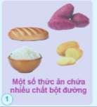  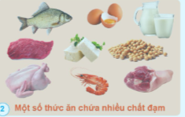  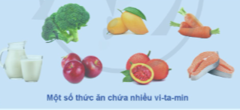  - GV gọi đại diện các nhóm trình bày.  - Gọi HS nhận xét.  - GV nhận xét, chốt nội dung. | - HS lắng nghe và thực hiện theo yêu cầu của GV.  + Chất bột đường: cơm, bánh mì, khoai lang, khoai tây.  + Chất đạm: Cá, thịt bò, trứng, sữa, thịt gà, tôm, đậu, thịt heo...  + Chất béo: Bơ, dừa, đậu phộng (lạc), cá hồi, mỡ heo..  + Chất khoáng: Sữa, khoai tây, cá, trứng gà, thịt heo (lợn), rau dền..  + Các vi-ta-min: Sữa, bông cải, xoài, cà rốt, cam, cá hồi, táo,...  - Đại diện các nhóm trả lời.  - HS nhận xét.  - HS lắng nghe.
3. Hoạt động luyện tập:
Hoạt động 3: Viết tên các thức ăn cho một bữa ăn (Làm việc nhóm bàn)  - GV gọi HS đọc yêu cầu:  + Dựa vào kiến thức đã học, hãy viết tên các thức ăn cho một bữa ăn. Trong đó:  Một thức ăn chứa nhiều chất bột đường.  Một thức ăn chứa nhiều chất đạm.  Một thức ăn chứa nhiều chất béo.  Một thức ăn chứa nhiều vi-ta-min hoặc chất khoáng, chất xơ.  - GV phát phiếu bài tập và hướng dẫn cách làm.  - HSKT: Tham gia hđ nhóm và Kể được tên các nhóm chất dinh dưỡng có trong thức ăn theo khả năng.  - GV yêu cầu HS thảo luận theo nhóm bàn và thực hiện yêu cầu đã nêu.  - GV cho các nhóm thi đua trả lời, gọi HS nhận xét.  - GV nhận xét và tuyên dương các nhóm trả lời đúng. | HS đọc yêu cầu.  - HS nhận phiếu bài tập và lắng nghe hướng dẫn.  - HS thảo luận theo nhóm bàn đế thực hiện nhiệm vụ.  - Các nhóm thi đua trả lời.  - HS lắng nghe.
4. Vận dụng trải nghiệm.
- GV tổ chức vận dụng bằng tình huống sau:  Cho các thực phẩm dưới đây, em hãy đóng vai đi chợ để chọn các đồ ăn cho một bữa đầy đủ các nhóm chất dinh dưỡng:  + Gạo, thịt bò, bơ, trứng, cam.  + Thịt, cá, trứng, sữa, bơ.  + Cam, dâu tây, cà chua, nho.  + Bánh mì, cá hồi, thịt lợn.  - GV gọi HS nhận xét, chốt.  - Nhận xét sau tiết dạy, dặn dò về nhà. | - Học sinh lắng nghe tình huống  - HS tham gia lựa chọn và giải quyết tình huống.  - HS lắng nghe.
IV. Điều chỉnh sau bài dạy (nếu có)
................................................................................................................................................
---------------------------------------------------------------------
Tiết 4: HOẠT ĐỘNG TRẢI NGHIỆM
SHL: Kế hoạch chăm sóc, bảo vệ cảnh quan thiên nhiên
I. Yêu cầu cần đạt.
- HS lập được kế hoạch chăm sóc, bảo vệ cảnh quan thiên nhiên.
- Đánh giá kết quả hoạt động trong tuần, đề ra kế hoạch hoạt động tuần tới.
* Từ đó phát triển năng lực, phẩm chất:
- Năng lực tự chủ, tự học: Biết lắng nghe và chia sẻ ý kiến cá nhân với bạn, nhóm và GV về kế hoạch chăm sóc, bảo vệ cảnh quan thiên nhiên. Tích cực tham gia các hoạt động trong lớp.
- Năng lực giải quyết vấn đề và sáng tạo: Tư duy logic và sáng tạo khi lập được kế hoạch chăm sóc, bảo vệ cảnh quan thiên nhiên.
- Năng lực giao tiếp và hợp tác: Biết hợp tác với bạn trong làm việc nhóm để lập kế hoạch chăm sóc, bảo vệ cảnh quan thiên nhiên.
- Phẩm chất nhân ái: Tôn trọng, yêu quý và lắng nghe bạn trong làm việc nhóm.
- Phẩm chất chăm chỉ: Có tinh thần chăm chỉ đẻ hoàn thành kế hoạch.
- Phẩm chất trách nhiệm: Có ý thức với lớp, tôn trọng nền nếp, nội quy lớp học.
- HSKT: Tham gia hđ nhóm cùng bạn
II. Đồ dùng dạy học.
- Kế hoạch bài dạy.
- SGK và các thiết bị, học liệu phục vụ cho tiết dạy.

III. Hoạt động dạy học.
Hoạt động của giáo viên | Hoạt động của học sinh
1. Khởi động:
- Mục tiêu:
+ Tạo không khí vui vẻ, khấn khởi trước giờ học.
+ Xây dựng kĩ năng quan sát , thực hành để nhận ra khả năng của bản thân - Cách tiến hành:
- GV mời học sinh quan sát một số tranh ảnh về cảnh quan thiên nhiên.  - Mời học sinh nhận xét, đưa ra ý kiến của mình về thực trạng sau khi quan sát.  - GV Nhận xét, tuyên dương.  - GV dẫn dắt vào bài mới. | - Cả lớp quan sát tranh.  - Một số HS nhận xét và đưa ra ý kiến  - HS lắng nghe.
2. Sinh hoạt cuối tuần:
- Mục tiêu: Đánh giá kết quả hoạt động trong tuần, đề ra kế hoạch hoạt động tuần tới.
- Cách tiến hành:
* Hoạt động 1: Đánh giá kết quả cuối tuần. (Làm việc theo tổ)  - GV mời lớp trưởng điều hành phần sinh hoạt cuối tuần: Đánh giá kết quả hoạt động cuối tuần.  - Lớp trưởng lên điều hành nội dung sinh hoạt: Mời các tổ thảo luận, tự đánh giá kết quả kết quả hoạt động trong tuần:  + Sinh hoạt nền nếp.  + Thi đua của đội cờ đỏ tổ chức.  + Kết quả hoạt động các phong trào.  + Một số nội dung phát sinh trong tuần...  - Lớp trưởng mời Tổ trưởng các tổ báo cáo.  - Lớp trưởng tổng hợp kết quả và mời giáo viên chủ nhiệm nhận xét chung.  - GV nhận xét chung, tuyên dương. (Có thể khen, thưởng,...tuỳ vào kết quả trong tuần)  * Hoạt động 2: Kế hoạch tuần tới. (Làm việc nhóm 4 hoặc theo tổ)  - GV yêu cầu lớp Trưởng (hoặc lớp phó học tập) triển khai kế hoạch hoạt động tuần tới. Yêu cầu các nhóm (tổ) thảo luận, nhận xét, bổ sung các nội dung trong kế hoạch.  + Thực hiện nền nếp trong tuần.  + Thi đua học tập tốt theo chấm điểm của đội cờ đỏ.  + Thực hiện các hoạt động các phong trào.  - Lớp trưởng báo cáo kết quả thảo luận kế hoạch và mời GV nhận xét, góp ý.  - GV nhận xét chung, thống nhất, và biểu quyết hành động. | - Lớp trưởng lên điều hành phần sinh hoạt cuối tuần: Đánh giá kết quả hoạt động cuối tuần.  - Mời các nhóm thảo luận, tự đánh giá kết quả kết quả hoạt động trong tuần.  - Các tổ trưởng lần lượt báo cáo kết quả hoạt động cuối tuần.  - Lắng nghe rút kinh nghiệm.  - 1 HS nêu lại nội dung.  - Lớp Trưởng (hoặc lớp phó học tập) triển khai kế hoạt động tuần tới.  - HS thảo luận nhóm 4 hoặc tổ: Xem xét các nội dung trong tuần tới, bổ sung nếu cần.  - Một số nhóm nhận xét, bổ sung.  - Cả lớp biểu quyết hành động bằng giơ tay.
3. Sinh hoạt chủ đề.
- Mục tiêu:
+ HS lập được kế hoạch chăm sóc, bảo vệ cảnh quan thiên nhiên.
- Cách tiến hành:
Hoạt động 3: Kế hoạch chăm sóc, bảo vệ cảnh quan thiên nhiên.  1. Tổ chức thực hiện: Làm việc nhóm  - GV mời một số HS chia sẻ kết quả của nhóm mình  - GV đưa ra mẫu gợi ý:  + Tên cảnh quan thiên nhiên  + Thực trạng  + Những công việc cần làm  + Thời gian thực hiện  + Dụng cụ cần chuẩn bị  + Phân công nhiệm vụ  2. Tổ chức trình bày: làm việc cung cả lớp.  - GV tổ chức cho các nhóm trình bày kết quả:  + Giới thiệu và chia sẻ thông điệp muốn truyền tải qua bức tranh.  + GV mời các nhóm khác nhận xét, bày tỏ cảm nhận về thông điệp mình thích nhất  - GV hướng dẫn các nhóm treo tranh ở vị trí pù hợp nhất. | - HS sử dụng phiếu khảo sát đã làm ở tiết trước để chia sẻ.  - Các nhóm trình bày kết quả.  - Giới thiệu thông điệp của nhóm mình  - Các nhóm khác nhận xét, bày tỏ cảm nhận về thông điệp mình thích nhất.  - Các nhóm treo tranh ở vị trí pù hợp nhất.
5. Vận dụng trải nghiệm.
- Mục tiêu:
+ Củng cố những kiến thức đã học trong tiết học để học sinh khắc sâu nội dung.
+ Vận dụng kiến thức đã học vào thực tiễn.
+ Tạo không khí vui vẻ, hào hứng, lưu luyến sau khi học sinh bài học.
- Cách tiến hành:
- GV nêu yêu cầu và hướng dẫn học sinh về nhà cùng với người thân:  + Chia sẻ với người thân kế hoạch chăm sóc, bảo vệ cảnh quan thiên nhiên.  - Nhận xét sau tiết dạy, dặn dò về nhà. | - Học sinh tiếp nhận thông tin và yêu cầu để về nhà ứng dụng với các thành viên trong gia đình.  - HS lắng nghe, rút kinh nghiệm
-------------------------------------------------------------------
Chiều NGHỈ
-------------------------------------------------------------------------------------------------------------

Đã kiểm tra
Ngày….. tháng….năm 2024
PHÓ HIỆU TRƯỞNG  Nguyễn Minh Tiến | TỔ TRƯỞNG  .................................................................  .............................................................  Đào Thị Hằng

